政府采购项目
项目编号：CGZC-2025-105
XACH2025-086

机关单位办公用房物业服务项目(智慧城管指挥中心、政务大厅北厅)第二包

招标文件

西安辰和工程咨询有限公司
二〇二五年八月
目 录

第一章招标公告 3
第二章供应商须知附表 10
第三章投标须知 17
第四章采购内容 54
第五章合同文本 54
第六章投标文件格式 64
第一部分投标函 76
第二部分开标一览表 77
第三部分资格证明文件 80
第四部分供应商概况 88
第五部分《政府采购供应商拒绝政府采购领域商业贿赂承诺书》 89
第六部分投标方案 90
第七部分供应商认为有必要提供而增加其竞争性的其它资料 95
第八部分附件 96

- 招标公告
项目概况
机关单位办公用房物业服务项目(智慧城管指挥中心、政务大厅北厅)潜在的供应商可在全国公共资源交易平台（陕西省·西安市）网站〖首页〉电子交易平台〉陕西政府采购交易系统〉企业端〗获取招标文件，并于2025年8月25日09时30分（北京时间）前递交投标文件。
一、项目基本情况
项目编号：CGZC-2025-105、XACH2025-086
项目名称：机关单位办公用房物业服务项目(智慧城管指挥中心、政务大厅北厅)
采购方式：公开招标
预算金额：7470000.00元
采购需求：
合同包1(机关单位办公用房物业服务项目(智慧城管指挥中心、政务大厅北厅)第一包):
合同包1预算金额：870000.00元
合同包1最高限价：870000.00元
品目号 | 品目名称 | 采购标的 | 数量  （单位） | 技术规格、参数及要求 | 品目预算  (元) | 最高限价(元)
1-1 | 其他商务服务 | 机关单位办公用房物业服务（智慧城管指挥中心） | 1项 | 详见招标  文件 | 870000.00 | 870000.00
本合同包不接受联合体投标。
合同履行期限：自合同签订之日起三年。
合同包2(机关单位办公用房物业服务项目(智慧城管指挥中心、政务大厅北厅)第二包):
合同包2预算金额：6600000.00元
合同包2最高限价：6600000.00元
品目号 | 品目名称 | 采购标的 | 数量  （单位） | 技术规格、参数及要求 | 品目预算  (元) | 最高限价  (元)
2-1 | 其他商务服务 | 机关单位办公用房物业服务（政务大厅北厅)） | 1项 | 详见招标  文件 | 6600000.00 | 6600000.00
本合同包不接受联合体投标。
合同履行期限：自合同签订之日起三年。
二、申请人的资格要求：
1.满足《中华人民共和国政府采购法》第二十二条规定;
2.落实政府采购政策需满足的资格要求：
依据《中华人民共和国政府采购法》和《中华人民共和国政府采购法实施条例》的有关规定，落实政府采购政策，详见招标文件。
①《政府采购促进中小企业发展管理办法》（财库〔2020〕46号）；
②《陕西省财政厅关于进一步加大政府采购支持中小企业力度的通知》（财库〔2022〕19号）；
③《财政部司法部关于政府采购支持监狱企业发展有关问题的通知》（财库〔2014〕68号）；
④《财政部发展改革委生态环境部市场监管总局关于调整优化节能产品、环境标志产品政府采购执行机制的通知》（财库〔2019〕9号）；
⑤《三部门联合发布关于促进残疾人就业政府采购政策的通知》（财库〔2017〕141号）；
⑥《陕西省中小企业政府采购信用融资办法》（陕财办采〔2018〕23号）及《陕西省财政厅关于加快推进我省中小企业政府采购信用融资工作的通知》（陕财办采〔2020〕15号）；
⑦《财政部农业农村部国家乡村振兴局关于运用政府采购政策支持乡村产业振兴的通知》（财库〔2021〕19号）；
⑧《陕西省财政厅关于进一步加强政府绿色采购有关问题的通知》陕财办采〔2021〕29号；
⑨《商品包装政府采购需求标准（试行）》和《快递包装政府采购需求标准（试行）》（财办库〔2020〕123号）；
⑩《政府采购支持绿色建材促进建筑品质提升政策项目实施指南》的通知(财库(2023)52号)及《关于扩大政府采购支持绿色建材促进建筑品质提升政策实施范围的通知》(财库(2022]35号)；
⑪扶持不发达地区和少数民族地区、支持创新等政府采购政策；
⑫如有最新颁布的政府采购政策，按最新的文件执行。
3、本项目的特定资格要求：
合同包1(机关单位办公用房物业服务项目(智慧城管指挥中心、政务大厅北厅)第一包)特定资格要求如下：
①供应商应具有独立承担民事责任的能力且具备向采购人提供相关服务的企业法人、事业法人、其他组织或者自然人,企业法人应提供统一社会信用代码的营业执照；事业法人应提供统一社会信用代码的事业单位法人证；其他组织应提供合法证明文件；自然人提供身份证明文件；
②法定代表人授权委托书（附法定代表人身份证复印件）及被授权委托人身份证复印件，并提供被授权委托人在本单位缴纳社保的证明材料（法定代表人参加投标只需提供法定代表人身份证复印件）；
③供应商须满足《中华人民共和国政府采购法》第二十二条规定（提供承诺函）；
④本项目不接受联合体投标。
合同包2(机关单位办公用房物业服务项目(智慧城管指挥中心、政务大厅北厅)第二包)特定资格要求如下：
①供应商应具有独立承担民事责任的能力且具备向采购人提供相关服务的企业法人、事业法人、其他组织或者自然人,企业法人应提供统一社会信用代码的营业执照；事业法人应提供统一社会信用代码的事业单位法人证；其他组织应提供合法证明文件；自然人提供身份证明文件；
②法定代表人授权委托书（附法定代表人身份证复印件）及被授权委托人身份证复印件，并提供被授权委托人在本单位缴纳社保的证明材料（法定代表人参加投标只需提供法定代表人身份证复印件）；
③供应商须满足《中华人民共和国政府采购法》第二十二条规定（提供承诺函）；
④本项目不接受联合体投标。
三、获取招标文件
时间：2025年8月5日至2025年8月11日，每天上午00:00:00至12:00:00，下午12:00:00至23:59:59（北京时间,法定节假日除外）
地点：全国公共资源交易平台（陕西省·西安市）网站〖首页〉电子交易平台〉陕西政府采购交易系统〉企业端〗
方式：在线获取
售价：免费获取
四、提交投标文件截止时间、开标时间和地点
时间：2025年8月25日09时30分00秒（北京时间）
提交投标文件地点：全国公共资源交易平台（陕西省·西安市）网站〖首页〉电子交易平台<陕西政府采购交易系统>企业端〗，在线提交。
开标地点：全国公共资源交易平台（陕西省·西安市）不见面开标大厅
五、公告期限
自本公告发布之日起5个工作日。
六、其他补充事宜
1、供应商初次使用电子交易平台时,请先阅读【全国公共资源交易平台(陕西省·西安市)】(http://sxggzyjy.xa.gov.cn/)网站〖首页〉服务指南〉下载专区〗中的《西安市市级单位电子化政府采购项目投标指南》,并按要求完成诚信入库登记、CA认证及企业信息绑定。
2、办理CA认证:电子交易平台现已接入陕西CA、深圳CA、西部CA、北京CA四家数字证书公司,各供应商在交易过程中登录系统、加密/解密投标文件、文件签章等均可使用上述四家CA公司签发的数字证书。办理须知及所需资料详见:http://www.sxggzyjy.cn/fwzn/004003/20220701/6972fe02-f996-4928-951e-545dab02e53c.html
3、请供应商务必及时下载项目招标文件并做好备份,否则会影响投标文件编制及后续投标活动。
4、本项目采用“不见面开标”形式,供应商可登录全国公共资源交易平台(陕西省·西安市)网站〖首页〉不见面开标〗系统,在线参加开标过程。操作手册详见〖首页〉服务指南〉下载专区〗中的《西安公共资源交易不见面开标大厅供应商操作手册》。
5、按照陕西省财政厅《关于政府采购供应商注册登记有关事项的通知》中的要求,供应商应通过陕西省政府采购网(http://www.ccgp-shaanxi.gov.cn/)注册登记,加入陕西省政府采购供应商库。
6、供应商须打开【全国公共资源交易平台（陕西省·西安市）】网站（简称西安市公共资源交易平台，官网地址：http://sxggzyjy.xa.gov.cn/），从〖首页·〉电子交易平台·〉陕西政府采购交易系统·〉企业端〗登录后，首先在〖招标公告/出让公告〗模块中预览全部可供参与的项目，然后选择有意向的项目点击〖我要投标〗，成功后切换到〖我的项目〗模块，依次点选〖项目流程·〉项目管理·〉交易文件下载〗免费获取本项目电子招标文件（*.SXSZF）；提示：供应商须在获取招标文件时限内登录陕西省西安市公共资源交易中心平台系统，直接下载（SXSZF版本）招标文件。逾期下载通道将关闭，未及时下载招标文件将会影响后续开评标活动。
7、本次公告发布媒介：《陕西省政府采购网》、《全国公共资源交易平台（陕西省·西安市）》。
8、其他事项见本项目招标文件。
七、凡对本次招标提出询问，请按以下方式联系
1、采购人信息
名称：西安浐灞国际港党政办公室
地址：西安浐灞国际港港务大道6号
联系方式：029-88072319
2、采购代理机构信息
名称：西安辰和工程咨询有限公司
地址：西安高新区锦业路59号高科智慧园B座四层
联系方式：029-87563729、029-82285837
3、项目联系方式
项目联系人：文奕奕、单云、王文文
电话：029-87563729、029-82285837

西安辰和工程咨询有限公司
2025年8月4日

第二章供应商须知附表
序号 | 内容 | 说明与要求
1 | 采购人 | 西安浐灞国际港党政办公室
2 | 采购代理机构  联系人  电话  邮箱 | 西安辰和工程咨询有限公司  文奕奕、单云、王文文  029-87563729、029-82285837  xachenhezixun@163.com
3 | 项目名称 | 机关单位办公用房物业服务项目(智慧城管指挥中心、政务大厅北厅)第二包
4 | 项目编号 | CGZC-2025-105、XACH2025-086
5 | 项目地点 | 采购人指定地点
6 | 资金预算 | 财政资金
7 | 预算金额 | 人民币陆佰陆拾万元整（¥6600000.00元）
8 | 采购方式 | 公开招标
9 | 采购内容  和要求 | 机关单位办公用房物业服务(智慧城管指挥中心、政务大厅北厅)(具体内容详见第四章采购内容)。
10 | 服务期限 | 自合同签订之日起三年。每一年为一个阶段，按阶段签订合同。上一阶段合同期满后，双方均无异议，协商后续签下一阶段合同，续签时合同其他内容不予改变。若中标供应商上一阶段的服务不能满足采购人要求，采购人可拒绝同中标供应商续签。
11 | 付款方式及付款依据 | 付款方式：按半年度结算付款。每半年服务期满后，双方核对服务费用，核对无误后供应商向采购人开具相应金额的服务费发票，采购人在收到合法有效的发票后一次性付清全部费用。若双方对当期服务费的金额存在争议的，采购人应对无争议费用先行按合同约定的期限予以支付，对于存在争议的部分款项，双方友好协商一致后予以支付。  付款依据：采购合同、供应商提供的等额发票。
12 | 代理服务费 | 由中标供应商支付代理服务费，代理服务费参照《国家计委关于印发<招标代理服务收费管理暂行办法>的通知》（计价格〔2002〕1980号）和发改办价格〔2003〕857号以及发改价格〔2011〕534号文中规定的标准执行，按差额定率累进法收取费用，100万以下按1.5%收取，100万-500万按0.8%收取，500万-1000万按0.45%收取。
13 | 投标有效期 | 90日历日（从提交投标文件的截止之日起算）
14 | 质量要求 | 符合招标文件及国家、省市及行业相关“合格”要求
15 | 投标保证金 | 无
16 | 履约保证金 | 无
17 | 递交投标文件  地点 | 全国公共资源交易平台（陕西省·西安市）递交电子投标文件
18 | 开标时间  和地点 | 开标时间：2025年8月25日09时30分00秒（北京时间）  开标地点：全国公共资源交易平台（陕西省·西安市）不见面开标大厅  注：本项目采用不见面方式开标，建议供应商在开标前1小时内登录不见面开标大厅，并及时签到（开标前60分钟开始签到）。
19 | 政府采购信用担保和信用融资 | 为支持和促进中小企业发展，进一步发挥政府采购政策功能作用，有效缓解中小企业融资难等问题，根据财政部财库〔2011〕124号文件的精神，陕西省财政厅制订了《陕西省政府采购信用担保试点工作实施方案（试行）》，为参与陕西省政府采购项目的供应商提供政府采购信用担保，并按照程序确定了合作的担保机构。成交供应商缴纳履约保证金时可自愿选择通过政府采购信用担保合作的担保机构出具的保函形式缴纳。  根据《陕西省中小企业政府采购信用融资办法》陕财办采〔2018〕23号规定，供应商如果需要进行政府采购信用融资贷款服务的，按照文件规定的程序申请办理，具体规定可登录陕西省政府采购信用融资平台（http://www.ccgp-shaanxi.gov.cn/zcdservice/zcd/shanxi/）中查询了解（详见供应商须知附件1、附件2）。
20 | 采购标的对应的中小企业划分标准所属行业 | 物业管理。根据《工业和信息化部、国家统计局、国家发展和改革委员会、财政部关于印发中小企业划型标准规定的通知》（工信部联企业〔2011〕300号）规定的划分标准。从业人员1000人以下或营业收入5000万元以下的为中小微型企业。其中，从业人员300人及以上，且营业收入1000万元及以上的为中型企业；从业人员100人及以上，且营业收入500万元及以上的为小型企业；从业人员100人以下或营业收入500万元以下的为微型企业。
21 | 是否专门面向中小企业采购 | 否
22 | 签字（或）盖章要求 | 第六章“投标文件格式”中凡注明“签字”处，供应商须签字；“投标文件格式”中凡注明“签字或盖章”处，供应商实施一项内容即可；投标文件中所附的相关材料的复印件，也须加盖供应商单位公章。
23 | 开标形式 | ☑不见面开标☐见面开标  详见本章“开标程序”有关内容。
24 | 评审方法 | 综合评分法，详见评审办法
25 | 资格要求 | ①供应商应具有独立承担民事责任的能力且具备向采购人提供相关服务的企业法人、事业法人、其他组织或者自然人,企业法人应提供统一社会信用代码的营业执照；事业法人应提供统一社会信用代码的事业单位法人证；其他组织应提供合法证明文件；自然人提供身份证明文件；  ②法定代表人授权委托书（附法定代表人身份证复印件）及被授权委托人身份证复印件，并提供被授权委托人在本单位缴纳社保的证明材料（法定代表人参加投标只需提供法定代表人身份证复印件）；  ③供应商须满足《中华人民共和国政府采购法》第二十二条规定（提供承诺函）；  ④本项目不接受联合体投标。
26 | 信用查询 | 采购人或采购代理机构将在投标截止日当天资格审查阶段通过〔信用中国（www.creditchina.gov.cn）〕和〔中国政府采购网（www.ccgp.gov.cn）〕网站对供应商的信用情况进行查询（符合《财政部关于在政府采购活动中查询及使用信用记录有关问题的通知》（财库〔2016〕125号）文件中信用查询的要求），并将网页截图附在评审资料中。
27 | 现场踏勘 | ①由供应商自行踏勘现场，以便查明或核实有关编制投标文件和签订合同所必需的一切资料。  ②供应商应承担踏勘现场的责任和风险以及期间发生的一切费用，供应商若因踏勘现场而发生的人身伤亡、财物或其它损失，不论何种原因所造成，采购人和采购代理机构均不负责任。
28 | 供应商  入库登记 | 请供应商按照陕西省财政厅关于政府采购供应商注册登记有关事项的通知中的要求，通过陕西省政府采购网（http://www.ccgp-shaanxi.gov.cn/）注册登记加入陕西省政府采购供应商库。
29 | 西安市公共资源交易中心电子化政府采购系统技术支持（软件开发商） | 国泰新点软件股份有限公司  1．技术支持热线：400-998-0000/400-928-0095  2．驻场技术人员：029-86510166/86510167转80310
30 | CA业务网点 | 陕西省数字证书认证中心股份有限公司  网点1：西安市高新三路信息港大厦1楼客服中心  客服电话：4006-369-888  网点2：西安市长安北路14号省体育公寓B座一楼  咨询电话：029-88661241  网点3：西安市文景北路16号白桦林国际B座2楼11#窗口  咨询电话：029-86510073转80211
31 | 投标文件的要求 | 需要使用专用制作软件“新点投标文件制作软件（陕西公共资源）”进行编制，编制完成后使用CA锁对电子投标文件进行签章、加密。最终生成（*.SXSTF）格式的投标文件上传至平台。
32 | 纸质投标文件  要求 | 投标时供应商无需提供纸质版投标文件。  中标人在领取中标通知书前将纸质版投标文件正本1套、副本2套打印盖章后提交至采购代理机构处且须提供1份电子版（U盘），以便采购人进行留存备案等工作，中标人应保持投标文件纸质版内容与电子版内容完全一致，否则将承担一切法律责任。  纸质投标文件一律采用书籍（胶装）方式装订。
33 | 政府采购信息发布媒体（采购公告、采购结果公告、变更公告） | 1．陕西省政府采购网：仅提供项目公告，官网地址：http://ccgp-shaanxi.gov.cn/。  2．全国公共资源交易平台（陕西省·西安市）：即西安市公共资源交易平台，提供项目公告和采购文件下载。官网地址：http://sxggzyjy.xa.gov.cn/。
34 | 其他未尽事宜 | 1、按照《中华人民共和国政府采购法》及相关法律法规执行。  2、供应商单位负责人为同一人或者存在直接控股、管理关系的不同供应商，不得参加本项目同一合同项下的投标活动。
特别提示：
1.供应商可在招标文件获取时间内登录全国公共资源交易平台（陕西省·西安市）（http://sxggzyjy.xa.gov.cn/），选择“电子交易平台—陕西政府采购交易系统—企业端”进行登录，登录后选择“交易乙方”身份进入供应商界面，选择本项目点击“我要投标”，参与投标活动。供应商须在获取招标文件时限内，下载获取电子采购文件（*.SXSZF），逾期下载通道将关闭，未及时下载招标文件将会影响后续开评标活动。
2.供应商初次使用交易平台，须先完成诚信入库登记、CA 锁认证及企业信息绑定。本次项目采用不见面开标模式，相关操作流程详见全国公共资源交易平台（西安市）网站〖首页·〉服务指南·〉下载专区〗中的《西安市市级单位电子化政府采购项目投标指南》、《西安公共资源交易不见面开标大厅供应商操作手册》。技术支持电话：4009280095、4009980000。
3.制作电子投标文件（*.SXSTF）需要使用专用制作工具。软件下载及操作说明详见西安市公共资源交易平台〖首页·〉服务指南·〉下载专区〗中的《政府采购项目投标文件制作软件及操作手册》。
4.提交投标文件截止时间前，供应商应随时留意【陕西省政府采购网】、【全国公共资源交易平台（陕西省·西安市）】上可能发布的变更公告。若变更公告中明确注明本项目提供有变更文件的，供应商应登录企业端后，从〖项目流程·〉项目管理·〉答疑文件下载〗获取更新后的电子招标文件（*.SXSCF），使用旧版电子招标文件制作的电子投标文件（*.SXSTF），系统将拒绝接收。
5.提交投标文件的方式：从西安市公共资源交易平台〖首页·〉电子交易平台·〉陕西政府采购交易系统·〉企业端〗登录，登录后切换到〖我的项目〗模块，依次点选〖项目流程·〉项目管理·〉上传投标文件〗上传加密后的电子投标文件（*.SXSTF），逾期提交的，系统将拒绝接收。
6.本项目采用“不见面开标”方式。不见面开标大厅登录方式为：全国公共资源交易平台（陕西省·西安市）→不见面开标系统。相关操作流程详见全国公共资源交易平台（西安市）网站〖首页·〉服务指南·〉下载专区〗中的《西安公共资源交易不见面开标大厅供应商操作手册》。因供应商自身设施故障或自身原因导致无法完成签到或解密的，由供应商自行承担后果。

第三章投标须知

一、名词解释
1、采购人：系指西安浐灞国际港党政办公室
2、采购管理机构：系指同级财政部门
3、采购代理机构：系指西安辰和工程咨询有限公司
4、供应商：系指参与投标的供应商
5、政府采购信息发布媒体：
①陕西省政府采购网：仅提供项目公告，官网地址：http://ccgp-shaanxi.gov.cn/。
②全国公共资源交易平台（陕西省·西安市）：即西安市公共资源交易平台，提供项目公告和采购文件下载。官网地址：http://sxggzyjy.xa.gov.cn/。
6、企业端：指西安市公共资源交易平台〖首页·〉电子交易平台·〉陕西政府采购交易系统·〉企业端〗，快捷登录网址http://www.sxggzyjy.cn:9002/TPBidder/memberLogin。

二、公开招标文件
1、招标文件的构成
1.1要求提供的服务、货物、招标过程和合同条件在招标文件中均有说明。招标文件各章名称见目录。
1.2供应商应认真阅读招标文件中所有的事项、格式、条款和技术规范等。供应商没有按照招标文件要求提交全部资料，或者投标文件没有对招标文件在各方面都做出实质性响应是供应商的风险，并可能导致其投标被拒绝。
2、招标文件的澄清
采购人或者采购代理机构可以对已发出的招标文件进行必要的澄清。澄清的内容可能影响投标文件编制的，采购人或者采购代理机构应当在投标截止时间至少15日前，在“政府采购信息发布媒体”上发布变更公告；不足15日的，采购人或者采购代理机构应当顺延提交投标文件的截止时间。
3、招标文件的修改
采购人或者采购代理机构可以对已发出的招标文件进行必要的修改。修改的内容可能影响投标文件编制的，采购人或者采购代理机构应当在投标截止时间至少15日前，在“政府采购信息发布媒体”上发布变更公告；不足15日的，采购人或者采购代理机构应当顺延提交投标文件的截止时间。
4、澄清或修改的内容可能影响投标文件编制时，采购代理机构将在“政府采购信息发布媒体”发布变更公告，供应商应随时关注“政府采购信息发布媒体”上发布的变更公告，及时从西安市公共资源交易平台〖首页·〉电子交易平台·〉陕西政府采购交易系统·〉企业端〗登录，登录后切换到〖我的项目〗模块，从〖项目流程·〉项目管理·〉答疑文件下载〗获取更新后的电子招标文件（*.SXSCF），使用旧版电子招标文件制作的电子投标文件（*.SXSTF），系统将拒绝接收。
5、请各供应商在提交投标文件截止时间之前，务必随时关注“政府采购信息发布媒体”上发布的变更公告，采购代理机构不再另行通知，因供应商未及时关注所造成的一切后果由供应商自行承担：
（1）【陕西省政府采购网】（http://www.ccgp-shaanxi.gov.cn/）中的〖首页·〉信息公告·〉市级·〉西安市〗；
（2）【全国公共资源交易网（陕西省·西安市）】（http://sxggzyjy.xa.gov.cn/）中的〖首页·〉交易大厅·〉政府采购〗。
6、招标文件的澄清或修改作为招标文件的补充文件，与其具有同等法律效力。
7、各供应商应及时登录“全国公共资源交易网（陕西省·西安市）”免费获取招标文件，否则引起的一切后果由供应商自负。
8、本文件的解释权归采购人和采购代理机构。

三、招标的内容要求
1、招标内容：机关单位办公用房物业服务(智慧城管指挥中心、政务大厅北厅)(具体内容详见第四章采购内容)。供应商应对所有内容进行响应，不得在其中选项，否则按无效文件处理。
2、供应商资格：
符合《中华人民共和国政府采购法》第二十二条的规定；
合同包2(机关单位办公用房物业服务项目(智慧城管指挥中心、政务大厅北厅)第二包）特定资格要求如下：
①供应商应具有独立承担民事责任的能力且具备向采购人提供相关服务的企业法人、事业法人、其他组织或者自然人,企业法人应提供统一社会信用代码的营业执照；事业法人应提供统一社会信用代码的事业单位法人证；其他组织应提供合法证明文件；自然人提供身份证明文件；
②法定代表人授权委托书（附法定代表人身份证复印件）及被授权委托人身份证复印件，并提供被授权委托人在本单位缴纳社保的证明材料（法定代表人参加投标只需提供法定代表人身份证复印件）；
③供应商须满足《中华人民共和国政府采购法》第二十二条规定（提供承诺函）；
④本项目不接受联合体投标。
供应商须保证资格文件的真实、合法、有效，因资格产生的一切纠纷由供应商承担法律责任。资格证明材料需在上传电子版投标文件中提供清晰可见、加盖公章的扫描件或电子证书，模糊不清的按无效证明处理，若供应商资格证明文件不符合要求，将按无效投标处理，不得进入下一评审环节。
采购人或采购代理机构将在投标截止日当天资格审查阶段通过〔信用中国（www.creditchina.gov.cn）〕和〔中国政府采购网（www.ccgp.gov.cn）〕网站对供应商的信用情况进行查询（符合《财政部关于在政府采购活动中查询及使用信用记录有关问题的通知》（财库〔2016〕125号）文件中信用查询的要求），并将网页截图附在评审资料中。

四、投标文件的编制、制作和签章
1、投标文件的编制：
1.1投标文件必须根据招标文件要求的格式编写，做出实质性响应。具体内容包括：
①按照要求填写投标函格式。
②开标一览表。
③供应商按要求出具的资格证明文件，证明参加投标的供应商是合格的，中标后有能力履行合同，服务质量有保证等。
④各供应商按招标文件要求，完成本次采购任务，供应商除必须具有履行合同所需提供的服务的能力外，还必须具备相应的财务、技术方面的能力。
1.2投标报价：
①各供应商应在投标文件中的开标一览表上，标明投标报价、服务期限、质量标准等项，任何有选择的报价采购代理机构不予接受。
②投标报价为完成本项目招标文件中所提出的工作范围及要求的全部内容，并达到国家及采购人验收标准而产生的所有费用，包括但不限于人工费（含工资、人工费、社保、降温费、高温津贴、取暖费、慰问、体检、商业险等所有福利待遇，工资、福利待遇和社保标准按当地最新政策执行）、材料费、水电费、办公费、保险、招标代理服务费、利润、税金、风险、协调费用及完成工作准备阶段、实施阶段、交付阶段、验收阶段等其他一切相关费用。任何错报、漏报由供应商自行负责。
③凡因供应商对招标文件阅读不深、理解不透、误解、疏漏、或因市场行情了解不清造成的后果和风险均由各供应商自负。
④各供应商自行勘察现场。
⑤最低报价不作为中标的唯一条件。
1.3报价货币：人民币单位：元（精确到小数点后两位）。
1.4投标文件有效期为投标文件提交截止之日起九十日历日，中标供应商的投标文件有效期延长至合同执行完毕。
2、电子投标文件的制作和签章
2.1电子投标文件（*.SXSTF）需要使用专用制作软件——“新点投标文件制作软件（陕西公共资源）”进行编制。软件下载地址及操作手册：见西安市公共资源交易平台〖首页〉服务指南〉下载专区〗中的《政府采购项目投标文件制作软件及操作手册》。
链接地址：
http://sxggzyjy.xa.gov.cn/fwzn/004003/20181115/4d59c184-e8f6-4d5a-a416-c2f6b0601e66.html
2.2编制电子投标文件前，务必先做好电子招标文件的备份工作。然后按操作手册中给出的方法将电子招标文件（*.SXSZF）或答疑文件（*.SXSCF），即更新后的电子招标文件）导入制作软件，最后按照章节分别编制投标文件各个部分。
再次提醒：提交投标文件截止时间前，供应商应随时留意“政府采购信息发布媒体”上可能发布的变更公告。若变更公告中明确注明本项目伴有变更文件的，供应商应登录企业端后，从〖项目流程·〉项目管理·〉答疑文件下载〗获取更新后的电子招标文件（*.SXSCF），使用旧版电子招标文件制作的电子投标文件（*.SXSTF），系统将拒绝接收。
2.3电子投标文件制作过程中，需要法定代表人签字或盖章的地方，请使用“法人CA锁”进行签章或手写签字；需要加盖供应商公章的地方，请使用“企业CA锁”进行签章。若导出的PDF文件里看不到签章，请尝试使用专用制作软件中的“查看投标文件工具”打开未加密的电子投标文件重新导出。在制作过程中，如有其他技术性问题，请先翻阅操作手册，或致电软件开发商。
- 投标文件的加密和提交
1、在生成电子投标文件时，需要使用CA锁对投标文件进行加密。
注意：加密投标文件和开标时解密投标文件应当使用同一CA，否则将会导致解密失败。
2、电子投标文件可于提交投标文件截止时间前任意时段，登录西安市公共资源交易平台〖首页·〉电子交易平台·〉企业端〗，登录后切换到〖我的项目〗模块下，依次点选〖项目流程·〉项目管理·〉上传响应文件〗，上传加密后的电子投标文件（*.SXSTF）。上传成功后，西安市公共资源交易平台政府采购系统将予以记录。但在投标文件递交截止时间后，系统将拒绝接收供应商递交的任何资料和文件。
3、供应商在投标文件递交截止时间前上传文件有误或需要重新提交的，可先撤销已经上传的文件，然后重新上传新文件。投标文件递交截止时间后供应商不得对其投标文件做任何修改。
4、在投标文件递交截止时间后到规定的投标文件有效期满之间的这段时间内，供应商不得撤销其投标文件，否则按政府采购法的有关规定处罚。

六、关于投标文件的雷同性分析
1、根据陕西省公共资源交易中心2021年7月22日印发的《关于在政府采购交易系统中开通标书雷同性分析功能的通知》，在符合性审查环节，将由评标委员会在评标系统中对供应商的电子投标文件进行雷同性分析。
2、雷同性分析由两项指标组成，分别是“文件制作机器码”和“文件创建标识码”。其中，前者通过验证电子投标文件制作设备的特征信息（如MAC地址、硬盘序列号、CPU编号、主板号等），判断电子投标文件是否出自同一台设备。
3、若“文件制作机器码”一致，则表明不同投标供应商的电子投标文件出自同一台制作设备，根据《陕西省财政厅关于政府采购有关政策的复函》（陕财办采函〔2019〕18号），该情形可以视为投标供应商串通投标，其投标无效。
4、若“文件创建标识码”一致，则表示不同投标供应商使用投标文件制作软件时，使用同一源工程文件，该情形建议由评标委员会结合项目情况综合判定。

七、投标文件被拒绝接收的情形
1、误投的或采用旧版电子招标文件制作的；
2、逾期提交电子投标文件的。

八、投标文件的补充、修改和撤回
供应商在提交投标文件截止时间前，可以对所提交的投标文件进行补充、修改或者撤回，对已提交的电子投标文件进行补充、修改的，应先从电子交易平台上撤回旧文件，再重新提交新文件；中标后提交的纸质文件（备案用）应从专用制作软件中直接打印，与电子投标文件保持一致，不允许补充和修改。

九、供应商投标流程
使用电子交易系统的采购项目（即线上项目），将同时提供WORD\PDF格式（仅用于预览）和SXSZF格式（用于制作电子投标文件）两个版本，文件内容一致。
1、预览采购文件：打开西安市公共资源交易平台〖首页·〉交易大厅·〉政府采购〗栏目，下载和阅读本项目采购文件的预览版本（WORD\PDF格式）；
2、办理注册登记（针对初次使用电子交易系统的用户）：
（1）办理诚信入库注册：在决定参加本项目采购活动后，供应商应先在西安市公共资源交易平台上完成“诚信入库登记”；
（2）办理数字认证（CA锁）：一般分为法人锁（必选）、企业锁主锁（必选）及副锁（可选）。CA锁将用于对电子投标文件进行签章、加密、递交及开标时解密等相关操作。CA办理及售后服务统一由第三方机构（陕西省数字证书认证中心股份有限公司）负责。
办理须知：http://www.snca.com.cn/channel/show/27.html
（3）绑定和激活CA：将数字证书与诚信库中的供应商账户进行绑定。
3、下载电子招标文件：供应商应登录西安市公共资源交易平台〖首页·〉电子交易平台·〉陕西政府采购交易系统·〉企业端〗，在〖招标公告/出让公告〗模块中预览全部可供参与的项目，然后选择有意向的项目点击〖我要投标〗，成功后切换到〖我的项目〗模块，依次点选〖项目流程·〉项目管理·〉交易文件下载〗免费获取本项目电子招标文件（*.SXSZF）。请务必在采购文件获取期限内及时下载电子招标文件并做好备份，逾期无法再下载！
4、制作电子投标文件：需要使用专用制作软件“新点投标文件制作软件（陕西公共资源）”进行编制，编制完成后使用CA锁对电子投标文件进行签章、加密。详见本章中的“投标文件”相关内容。
5、提交电子投标文件：在提交投标文件截止时间前及时提交加密后电子投标文件，逾期提交的，系统将会拒收；
6、在线参加开标大会：开标当日，供应商法定代表人或其授权代表需提前登录“不见面开标”系统，收到主持人“开始解密”指令后，使用CA锁（必须与加密文件时的CA锁为同一把锁）在线对电子投标文件进行解密。采用“不见面开标”系统后，供应商无需到达开标现场，即可在线参与整个开标过程。相关技术问题，请咨询软件开发商。
7、等待专家评审：评审期间，可能需要对评审专家提出的问题进行澄清或答复。在主持人宣布评审结束前，供应商请勿擅自离席，否则由此造成的不利后果，由供应商自行承担。

十、采购代理机构及评标委员会职能
1、采购代理机构职能：
1.1采购代理机构组织开标、评审工作，开标整个过程接受采购管理机构的监督和管理，参加投标的供应商、评标委员会、监督机构及采购人须签名报到以证明出席。
1.2为确保招标工作公平、公正，根据《中华人民共和国政府采购法》的有关规定成立评标委员会。评标委员会由采购人代表及有关专家组成，评标委员会成员（有关专家）在政府采购专家库中随机抽取。
2、评标委员会的职能：
2.1符合性审查：依据招标文件的要求，对各供应商的投标文件的符合性和有效性审查。
2.2对各供应商就投标文件（含澄清、说明或补正的内容）中投标报价、服务方案、类似业绩、商务及技术等进行评审。
2.3依据招标文件的要求和评审标准，确定进入最终评审的供应商。
2.4排序推荐中标候选供应商。
2.5协商处理开标过程中出现的其它相关问题。
3、评标委员会成员应当遵守并履行下列义务：
3.1遵纪守法，客观、公正、廉洁地履行职责，审查投标文件是否符合招标文件的要求，并做出评价。
3.2要求供应商对投标文件有关事项作出解释或者澄清。
3.3按照招标文件的要求和评审办法进行评审，推荐中标候选供应商名单，对评审意见承担个人责任。
3.4对评审过程和结果以及供应商的商业秘密保密。
3.5参与评审报告的起草。
3.6配合采购代理机构答复供应商提出的质疑。
3.7配合财政部门的投诉处理工作。
4、开标后，直到与中标供应商签订合同为止，凡与审查、澄清、评价和比较各供应商的有关资料及意见等内容，评标委员会均不得向供应商及与投标无关的其他人透露。

十一、评审原则及程序
1、招标评审原则：
1.1评标委员会遵循“公平、公正、科学、择优”的原则。
1.2采用同一程序和标准对供应商进行评审。
2、符合性审查：依据招标文件的要求，对各供应商投标文件的符合性审查。
3、投标文件出现下列情况，修正原则为：
3.1投标文件中开标一览表（报价表）内容与投标文件中相应内容不一致的，以开标一览表（报价表）为准；
3.2大写金额和小写金额不一致的，以大写金额为准；
3.3单价金额小数点或者百分比有明显错位的，以开标一览表的总价为准，并修改单价；
3.4总价金额与按单价汇总金额不一致的，以单价金额计算结果为准。
注：同时出现两种以上不一致的，按照前款规定的顺序修正。修正后的报价经供应商确认后产生约束力，供应商对修正后的报价不确认的，其投标无效。
4、关于小微企业、福利性企业的说明：
根据《工业和信息化部、国家统计局、国家发展和改革委员会、财政部关于印发中小企业划型标准规定的通知》（工信部联企业〔2011〕300号）规定的划分标准：
（1）供应商若属于中小企业，按投标文件格式要求填写中小企业声明函；
（2）根据《政府采购促进中小企业发展管理办法》（财库〔2022〕19号）文对符合要求的承接单位给予10%的价格扣除，用扣除后的价格参与评审。
（3）关于监狱企业、福利企业：视同小微企业。
5、关于同品牌的说明：
提供相同品牌产品且通过资格审查、符合性审查的不同供应商参加同一合同项下投标的，按一家供应商计算，评审后得分最高的同品牌供应商获得中标供应商推荐资格；评审得分相同的，由采购人或者采购人委托评标委员会按照随机抽取的方式确定一个供应商获得中标供应商推荐资格。
非单一产品采购项目中，采购人根据采购项目技术构成、产品价格比重等合理确定核心产品。多家供应商提供的核心产品品牌相同的，按上述规定处理。
6、关于调整优化节能产品、环境标志产品的说明
根据《关于调整优化节能产品、环境标志产品政府采购执行机制的通知》--（财库〔2019〕9号）规定，政府采购属于品目清单中产品时，在技术、服务等指标同等条件下，应当优先采购品目清单所列的产品，执行的相关措施具体如下：
采用综合评分法的项目，评标时应当在采用原技术得分的基础上增加其技术得分的3%作为其技术得分，对于价格分值，给予其3%的价格扣除，用扣除后的价格作为其价格得分。若根据扶持政策总得分超出文件规定的分值，仍对其给予加分。
注：①节能产品、环境标志产品是指政府优先采购和强制采购的产品类别及所依据的相关标准规范的“品目清单”中的有效期内的产品。
②在投标时供应商应提供加盖供应商公章的有效证明材料。
③如同一产品既属于节能产品清单，又属于环境标志产品清单，不重复加分。
7、政府采购信用担保和信用融资
7.1为支持和促进中小企业发展，进一步发挥政府采购政策功能作用，有效缓解中小企业融资难等问题，根据财政部财库〔2011〕124号文件的精神，陕西省财政厅制订了《陕西省政府采购信用担保试点工作实施方案（试行）》，为参与陕西省政府采购项目的供应商提供政府采购信用担保，并按照程序确定了合作的担保机构。中标供应商缴纳履约保证金时可自愿选择通过政府采购信用担保合作的担保机构出具的保函形式缴纳。
7.2根据《陕西省中小企业政府采购信用融资办法》陕财办采〔2018〕23号规定，中小企业获得政府采购合同后，凭政府采购合同向银行提出融资申请。中小企业可根据各银行提供的方案，自行选择符合自身情况的金融产品，并根据方案中列明的联系方式和要求向相关银行提出信用融资申请，对拟用于信用融资的政府采购合同，供应商在签署合同时应当向采购单位或采购代理机构申明或提示该合同将用于申请信用融资，并在合同中注明融资银行名称及在该银行开设的收款账号信息。
7.3供应商如果需要进行政府采购信用融资贷款服务的，按照文件规定的程序申请办理，具体规定可登录陕西省政府采购信用融资平台（http://www.ccgp-shaanxi.gov.cn/zcdservice/zcd/shanxi/）中查询了解（详见附件1、附件2）。
8、履约保证金
8.1采购人可根据项目特点、供应商诚信等情况降低履约保证金缴纳比例，具体详见第二章、供应商须知附表。
8.2履约保证金交纳时间：发出中标通知书后、签订采购合同前。招标文件要求供应商提交履约保证金的，供应商可通过支票、本票、汇票、网上银行支付等非现金形式交纳，也可通过履约担保函（包含纸质保函、电子保函）形式提交，其中采用纸质保函的，应当提交保函原件；采用电子保函的，可登录西安市公共资源交易平台〖首页·〉电子交易平台·〉陕西政府采购交易系统·〉企业端〗，登录后切换到〖我的项目〗模块下，即可选择电子履约保函申请（点击申请后系统将自动跳转至电子保函业务平台，选择对应金融机构后，按要求填写相应信息进行申请）。
8.3履约保证金缴纳形式：支票、汇票、本票、保函等非现金形式缴纳。
8.4采用履约保函形式时应注意以下事项：
①履约保函的受益人为采购人，供应商未能按合同规定履行其义务时，采购人有权从履约保证金中取得补偿。
②履约保函的内容包括但不限于保函申请人、项目名称（如分标段，还应写明所投标段）、担保金额、保函有效期（履约保函的有效期至少应覆盖至合同验收之日，履约保函有效期不足的，供应商应向履约保函签发机构办理担保续期手续）；
③担保金额不少于供应商须知附表中规定的履约保证金交纳金额；
④保函申请人须与供应商名称一致。若供应商为联合体形式，原则上可由联合体任意一方或多方作为保函申请人，然而对于电子保函，目前只能由下载电子招标文件的一方作为保函申请人。
8.5退还履约保证金
在采购项目验收合格后，中标供应商持政府采购项目验收单，到履约保证金原收取人处办理退还手续，5个工作日内无息退还（针对支票、本票、汇票、网上银行等支付形式）/当场返还（针对纸质保函）/当场注销（针对电子保函）。
9、绿色建材
为落实《关于政府采购支持绿色建材促进建筑品质提升试点工作的通知》财库〔2020〕31号，对于供应商使用被纳入《绿色建筑和绿色建材政府采购基本要求》的建材产品或者使用获得绿色建材评价标识、认证、获得环境标志产品认证的绿色建材产品，并提供相关指标的第三方检测或认证机构出具的检测报告、认证证书等证明性文件的，在技术等指标同等条件下，应当优先采购绿色建材产品。
10、“不见面开标”程序
“不见面开标”是依托政府采购云平台实现的供应商在线参与开标的一种组织形式。供应商无需抵达开标现场，即可在线实现开标、解密、澄清等操作。
10.1供应商登录：开标前，请各供应商至少提前半小时登录西安市公共资源交易平台〖首页·〉不见面开标〗系统。
10.2主持人宣布开标：提交投标文件截止时间过后，系统将不再接收任何投标文件。
10.3解密投标文件：供应商在收到主持人“开始解密”指令后，应使用“加密该投标文件的CA锁（必须是同一把锁）”在线完成投标文件解密。除因【西安市公共资源交易中心】断电、断网、系统故障及其他不可抗力等因素，导致“不见面开标”系统无法正常运行外，供应商应在规定的解密时间内完成解密。
10.4唱标：对于公开招标项目，“不见面开标”系统将自动展示供应商名单及其投标报价。
10.5开标结束：进入评审环节。供应商请保持在线，评审期间评标委员会可能会要求供应商做相应的澄清。因供应商擅自离席造成的不利后果，由供应商自行承担。
“不见面开标”系统操作说明：详见西安市公共资源交易平台〖首页·〉服务指南·〉下载专区〗中的《西安公共资源交易不见面开标大厅供应商操作手册》。
链接地址：
http://sxggzyjy.xa.gov.cn/fwzn/004003/20200426/bc8b2c1e-abe2-4168-913c-68ff93345faf.html
10.6开标过程全程录音录像，并存档备查。
10.7供应商代表对开标过程和开标记录有疑义的，以及认为采购人、采购代理机构相关工作人员有需要回避的情形的，应当在开标过程中及时提出询问或回避申请。
10.8各供应商在开标、评标期间应保持在线状态。对未在规定时间和要求范围内完成签到、解密、答复、澄清、报价修正等指令的，视为其放弃，由供应商自行承担相应后果。
10.9开标环节投标文件视为无效的情形
（1）供应商放弃或拒绝对电子投标文件进行解密的；
（2）因供应商自身原因，导致未在规定的解密时限内完整解密的，如忘带CA锁、或携带的CA锁与加密文件的CA锁不同、或使用旧版招标文件编制投标文件等情形；
（3）上传的电子投标文件无法正常打开的；
（4）政府采购法律法规规定的其他无效情形。
11、评标程序
11.1供应商资格审查：开标结束后，由采购人委派的资格审查小组对投标文件中的供应商资格证明文件进行审查。资格审查小组由3人以上单数组成，采购人应出具书面授权函，并指定组长。
供应商所提供的资格证明文件应图文清晰、易于辨识，否则由此带来的不利后果由供应商自行承担。资格审查结束后，资格审查小组成员应当对审查结果进行签字确认；对未通过资格审查的供应商，资格审查小组应当场告知其未通过的原因。
11.2供应商符合性审查：由评标委员会对通过资格审查供应商的投标文件进行符合性审查。
11.3评审过程：评标委员会对符合性审查合格供应商的投标文件认真阅读，并对采购内容、商务部分及技术部分等内容进行详细的评审。各供应商应评标委员会的要求对投标文件中商务及技术、服务等内容按要求进行补充、完善、澄清、承诺，但补充完善的内容必须在其被授权范围内。评标委员会以补充、完善后的内容作为评审的依据。
11.4突发状况的应急处置
在开、评标过程中，如因停电、断网、电子化系统故障等特殊原因导致电子化开、评标工作无法正常进行时，采购代理机构将及时汇报政府采购监管部门，并等待或中止后续活动。

十二、评审办法及内容
坚持公平、公正、科学、择优、合理低价、禁止不正当竞争。
本次招标采用综合评分法，详见本节评分标准。
1、评审内容
投标文件符合性评审：包括商务符合性和技术符合性审查。内容如下：
1.1商务部分评审内容：包括投标报价完整、合理、有效、质量标准、服务期限、对招标文件的响应等商务评审内容。
1.2技术部分评审内容：包括服务方案；组织机构人员配备；管理措施及制度；各类人员培训方案；拟投入设备清单；服务保障措施；针对本项目制定车辆进出及安放管理服务方案；提供具有特色的物业管理服务思路和措施、增值服务等；具有针对投诉的处理办法；提供有效的保密和安全性防范措施；
预防、应急措施和解决方案；服务承诺。
2、评标须知
2.1凡未通过符合性评审的投标文件即作为无效文件，不得进入后续评审工作。
2.2评标委员会对投标文件中的内容有疑问的部分，可以向供应商质询并要求该供应商做出书面澄清，但不得对投标文件做实质性修改，质询工作应当由全体评标委员会成员参加。对于实质性不符合招标文件的，评标委员会有权予以拒绝。质询工作应做书面记录，采购人代表、评标委员会成员应在记录上签字确认。
2.3评标委员会按照评分标准进行独立记名评分，其合计即为该供应商的综合得分，并汇总排序，选定得分最高者为第一中标候选人。

3、评审标准及办法

3.1资格审查
序号 | 审查内容 | 合格条件
1 | 供应商具有独立承担民事责任的能力 | 供应商应具有独立承担民事责任的能力且具备向采购人提供相关服务的企业法人、事业法人、其他组织或者自然人,企业法人应提供统一社会信用代码的营业执照；事业法人应提供统一社会信用代码的事业单位法人证；其他组织应提供合法证明文件；自然人提供身份证明文件；
2 | 供应商应授权合法的人员参加投标全过程 | 法定代表人授权委托书（附法定代表人身份证复印件）及被授权委托人身份证复印件，并提供被授权委托人在本单位缴纳社保的证明材料（法定代表人参加投标只需提供法定代表人身份证复印件）；
3 | 供应商基本资格条件承诺函 | 供应商须满足《中华人民共和国政府采购法》第二十二条规定（提供承诺函）；
4 | 非联合体投标 | 非联合体投标声明。
评定结果：由资审小组对上述资料进行审查，以上内容有一项不符合要求，则投标文件的资格审查为不合格，投标文件无效，无资格进入后续评审阶段。

3.2符合性审查
序号 | 审查内容 | 合格条件
1 | 供应商名称与营业执照、西安市公共资源交易中心交易平台一致； | 符合招标文件要求
2 | 投标文件按照规定格式签字盖章； | 符合招标文件要求
3 | 投标文件有投标有效期且有效期达到招标文件的要求； | 符合招标文件要求
4 | 供应商针对同一服务未出现选择性报价； | 符合招标文件要求
5 | 符合商务、技术要求，未存在重大负偏离； | 符合招标文件要求
6 | 电子投标文件的“文件制作机器码”和“文件创建标识码”通过评标系统的雷同性分析； | 符合招标文件要求
7 | 投标文件未附有采购人不能接受的条件； | 符合招标文件要求
8 | 符合招标文件规定的其他实质性要求； | 符合招标文件要求
9 | 未违反《中华人民共和国政府采购法》有关规定和招标纪律。 | 符合招标文件要求
评定结果：由评标委员会对上述资料进行审查，以上内容有一项不符合要求，则投标文件的符合性审查为不合格，投标文件无效，无资格进入后续评审阶段。
3.3供应商所报投标报价大于预算金额时，即为无效报价。
3.4投标文件报价出现本章第十一条第3项“投标报价”所列需要修正情形，但供应商对修正后的报价不予确认的，其投标无效。
3.5当评标委员会认为某个供应商的投标报价或者某些分项报价明显不合理，有可能影响服务质量和不能诚信履约的，可要求该供应商在规定的期限内提供书面文件予以解释说明，并提交相关证明材料；否则，评标委员会认定该供应商报价无效，其投标文件为无效文件。

3.6商务和技术评分细则
满分：100分，综合评分法。各分项分值分配如下：
报价  得分 | 15分 | 价格得分采用低价优先法计算，即满足招标文件要求且最终报价最低的供应商的价格为投标基准价，其价格得分为满分。其他供应商的价格得分统一按照下列公式计算：投标报价得分=（投标基准价/投标报价）×价格权值（15%）×100
业绩  证明 | 5分 | 提供2022年以来类似项目业绩合同（以合同签订时间为准），每份业绩计1分，满分5分。  （注：以上证明文件在投标文件中附业绩合同扫描件并加盖公司公章。）
技术  响应 | 70分 | 1、服务方案  本项满分12分 | 针对本项目具体情况制定详细的服务方案；包括但不限于物业服务管理工作目标、项目分析、定位实施方案、会务方案、年度管理服务目标以及本项目重点、难点把控等。  物业服务方案全面具体、针对性强，服务高效质量标准明确，且具可操作性、及可行性，得[8-12]分；  物业服务方案较为全面具体，针对性、服务标准较高，且具有良好的可操作性及可行性，得[4-8)分；  物业服务方案内容笼统、针对性差，服务标准低，可行性较差，得[0-4)分。
技术  响应 | 70分 | 2、组织机构  人员配备  本项满分8分 | 组织机构人员配备合理、有主管及技术骨干的配置、员工数量、素质标准等满足项目需求，人员岗位经验丰富，分工职责明确。  人员配备设置合理，管理及专业人员配备齐全、分工及职责明确，且能满足项目需求，得[5-8]分；  人员配备较合理，经验较为丰富，分工职责基本明确，基本满足项目需要，得[3-5)分；  人员配备欠合理，分工职责欠明确，内容笼统描述简单，得[0-3)分。
技术  响应 | 70分 | 3、管理措施及  制度  本项满分8分 | 根据供应商针对本项目制定详细可行的管理措施及完备的管理规章制度、自査制度。  措施及制度完善、具体，可操作性强，针对性强，得[5-8]分；  措施及制度基本全面、较为清晰，可操作性较好，得[3-5)分；  措施及制度笼统、可操作性一般，得[0-3)分。
技术  响应 | 70分 | 4、各类人员培训方案  本项满分8分 | 针对本项目配备的各类人员培训提供岗前培训、定期培训，并制定详细、可行的培训方案，保证上岗人员的专业素质，服务质量符合采购人要求。  培训方案详尽，内容齐全，可实施性强得[5-8]分；  培训方案比较详尽，内容比较齐全，可实施性较强得[3-5)分；  培训方案基本详尽，内容基本齐全，有一定的可实施性的得[0-3)分；
技术  响应 | 70分 | 5、拟投入设备  清单  本项满分8分 | 提供拟投入设备清单，保洁用品工具、设备清单（涉及到保洁绿化、办公清洁、设施设备运行与维护等服务内容），种类齐全、能满足采购需求、能保证及时补充、更换；  投入设备清单详细完整，数量充足，配备合理高效，满足项目的实际需求[5-8]分；  投入清单比较详细，数量较为充足，基本满足项目需求得[3-5)分；  投入的设备配备不合理，不能满足采购需求的，根据响应情况得[0-3)分。
技术  响应 | 70分 | 6、服务保障措施  本项满分8分 | 根据项目具体情况制定详细服务保障措施，包括物业管理人员与采购人工作配合的保障措施；保证工作时间内正常运行的保障措施；保洁与绿化的保障措施；设施、设备管理、维护有具体的保障措施，根据投标文件内容赋分。  保障措施内容全面、详细、可操作性强得[5-8]分；  保障措施内容较为全面、可操作性较强得[3-5)分；  保障措施内容空泛、粗略、可操作性一般得[0-3)分。
技术  响应 | 70分 | 7、针对本项目制定车辆进出及安放管理服务方案，方案内容详细、合理、规范，根据响应程度得[0-4]分。本项满分4分
技术  响应 | 70分 | 8、提供具有特色的物业管理服务思路和措施、增值服务等，根据响应程度得[0-3]分。本项满分3分
技术  响应 | 70分 | 9、具有针对投诉的处理办法，根据响应程度得[0-4]分。本项满分4分
技术  响应 | 70分 | 10、提供有效的保密和安全性防范措施，根据响应程度得[0-3]分。本项满分3分
技术  响应 | 70分 | 11、针对突发事件（包括但不限于突然断水、断电、无燃气、污水管及排水管网阻塞、电梯故障、发生火灾等）有具体可行的预防、应急措施和解决方案，根据响应程度得[0-4]分。本项满分4分
服务  承诺 | 10分 | 承诺完全响应招标文件和合同条款的要求，严格按照服务方案执行，根据其对服务期的响应、服务期内的质量、人员到位情况、不能完全履行服务承诺时接受处罚等情况做出实质性承诺及具有针对性的考核及奖惩办法。本项满分10分。 |  | 服务承诺及办法可操作性强、细节描述详细、完整优越计[7-10]分；
服务  承诺 | 10分 |  |  | 有相对的操作性、承诺内容良好计[3-7)分；
服务  承诺 | 10分 |  |  | 服务承诺及办法内容一般的计[0-3)分。
说明1：关于小微企业、福利性企业的说明：
根据《工业和信息化部、国家统计局、国家发展和改革委员会、财政部关于印发中小企业划型标准规定的通知》（工信部联企业〔2011〕300号）规定的划分标准：
（1）供应商若属于中小企业，按投标文件格式要求填写中小企业声明函；
（2）根据《政府采购促进中小企业发展管理办法》（财库〔2022〕19号）文对符合要求的承接单位给予10%的价格扣除，用扣除后的价格参与评审。
（3）关于监狱企业、福利企业：视同小微企业。
说明2：关于同品牌的说明：
提供相同品牌产品且通过资格审查、符合性审查的不同供应商参加同一合同项下投标的，按一家供应商计算，评审后得分最高的同品牌供应商获得中标供应商推荐资格；评审得分相同的，由采购人或者采购人委托评标委员会按照随机抽取的方式确定一个供应商获得中标供应商推荐资格。
非单一产品采购项目中，采购人根据采购项目技术构成、产品价格比重等合理确定核心产品。多家供应商提供的核心产品品牌相同的，按上述规定处理。
说明3：关于调整优化节能产品、环境标志产品的说明
根据《关于调整优化节能产品、环境标志产品政府采购执行机制的通知》--（财库〔2019〕9号）规定，政府采购属于品目清单中产品时，在技术、服务等指标同等条件下，应当优先采购品目清单所列的产品，执行的相关措施具体如下：
采用综合评分法的项目，评标时应当在采用原技术得分的基础上增加其技术得分的3%作为其技术得分，对于价格分值，给予其3%的价格扣除，用扣除后的价格作为其价格得分。若根据扶持政策总得分超出文件规定的分值，仍对其给予加分。
注：1、节能产品、环境标志产品是指政府优先采购和强制采购的产品类别及所依据的相关标准规范的“品目清单”中的有效期内的产品。
2、在投标时供应商应提供加盖供应商公章的有效证明材料。
3、如同一产品既属于节能产品清单，又属于环境标志产品清单，不重复加分。
说明4、关于绿色建材的说明
为落实《关于政府采购支持绿色建材促进建筑品质提升试点工作的通知》财库〔2020〕31号，对于供应商使用被纳入《绿色建筑和绿色建材政府采购基本要求》的建材产品或者使用获得绿色建材评价标识、认证、获得环境标志产品认证的绿色建材产品，并提供相关指标的第三方检测或认证机构出具的检测报告、认证证书等证明性文件的，在技术等指标同等条件下，应当优先采购绿色建材产品。
说明5：（1）评委打分超过得分界限或未按本方法赋分时，该评委的打分按废票处理。
（2）各种计算数字均保留两位小数，第三位“四舍五入”。
（3）评标委员会根据以上内容打分，由高到低进行，推荐出中标候选单位。评标委员会依据评审结果写出评审报告，送采购人审定。

十三、特殊情况处理
1、若出现综合得分并列时，投标报价得分高者为第一中标候选人，若投标报价和技术得分两项得分相同，则由全体评标委员会成员无记名投票，得票高者为第一中标候选人。
2、评标过程中，若出现合格供应商少于三家时，本项目按废标处理并报监督管理机构批准重新组织招标。

十四、中标、询问及质疑
1、确定供应商
（1）采购代理机构在评审结束后2个工作日内将评审报告送采购人确认。采购人在收到评审报告后5个工作日内，从评审报告提出的中标候选供应商中，按照得分排序由高到低的原则确定中标供应商。
（2）采购代理机构在中标供应商确定后2个工作日内在“陕西省政府采购网”、“全国公共资源交易平台（陕西省·西安市）”公告中标结果，同时公布中标供应商的评审总得分并发放《中标通知书》。
（3）在公告中标结果的同时，采购代理机构将向中标供应商发出中标通知书，中标供应商在领取中标通知书时提供一正两副纸质投标及两份电子版（U盘）文件用于备案。
（4）采用综合评分法评审的，供应商可登录【全国公共资源交易中心（陕西省·西安市）】网站〖首页·〉电子交易平台·〉企业端〗，登录后切换到〖我的项目〗模块，依次点选〖项目流程·〉项目管理·〉评标结果查看〗，查看本单位的最终得分与排序。
2、询问及质疑
2.1询问及质疑依据《中华人民共和国政府采购法》《中华人民共和国政府采购法实施条例》《政府采购质疑和投诉办法》（财政部令第94号令）及相关法律法规处理。供应商在法定质疑期内一次性提出针对同一采购程序环节的质疑。
2.2质疑方式：
①在线质疑：
登录西安市公共资源交易平台〖首页·〉电子交易平台·〉企业端〗，在〖我的项目〗中点击“项目流程·〉提出质疑”，填写表单并提交质疑。
②书面质疑：
书面质疑函应按照财政部国库司制定的《政府采购供应商质疑函范本》（见下方链接）进行填写，签字、盖章后提交至采购人、采购代理机构。
质疑函范本地址：http://download.ccgp.gov.cn/2018/zhiyihanfanben.zip
2.3供应商为自然人的，应当由本人签字；供应商为法人或者其他组织的，应当由法定代表人、主要负责人，或者其授权代表签字或者盖章，并加盖单位公章，公章不得以合同章或其他印章代替。供应商委托代理人提出质疑的，应当同时提交供应商签署的授权委托书。
2.4质疑函应以书面方式递交。
2.5质疑函递交联系方式：
采购代理机构名称：西安辰和工程咨询有限公司
电话：029-87563729、029-82285837
地址：西安高新区锦业路59号高科智慧园B座四层
2.6、采购代理机构不做未中标原因的解释。
2.7有下列情形之一的，属于无效质疑：
①对招标文件提出质疑的质疑人不是依法获取招标文件的潜在供应商；对采购过程、中标结果提出质疑的质疑人不是参与本次政府采购项目的供应商；
②超过法定期限或未以书面形式提出的；
③缺乏必要的证明材料，或捏造事实、提供虚假材料，或以非法手段取得证明材料的；
④质疑函没有合法有效的签字、盖章或委托授权书的（代理人提出质疑和投诉，应当提交供应商签署的授权委托书）；
⑤针对同一采购程序环节又提出其他质疑事项的，或质疑答复后就同一事项再次提出质疑的；
⑥不符合法律、法规、规章和政府采购监管机构规定的其他条件的。
3．投诉
（1）质疑供应商对采购人、采购代理机构的答复不满意，或者采购人、采购代理机构未在规定的时间内做出答复的，可以在答复期满后15个工作日内按照《政府采购质疑和投诉办法》（财政部94号令）相关规定向同级财政局政府采购管理处提出投诉。
（2）供应商投诉的事项不得超出已质疑事项的范围。供应商提出投诉时，应当提交投诉书和必要的证明材料，并按财政部《投诉书范本》给定的格式进行填写。
投诉书范本地址：http://download.ccgp.gov.cn/2018/tousushufanben.zip
4．恶意质疑、投诉的法律后果
（1）对捏造事实、提供虚假材料进行质疑、投诉的行为予以严肃处理：
《政府采购质疑和投诉办法》（财政部94号令）规定，投诉人在全国范围内十二个月内三次以上投诉查无实据的，由财政部门列入不良行为记录名单。对于捏造事实、或提供虚假材料、或以非法手段取得证明材料（证据来源的合法性存在明显疑问，投诉人无法证明其取得方式合法的，视为以非法手段取得证明材料）进行投诉的，属于虚假、恶意投诉，由财政部门列入不良行为记录名单，并禁止其一至三年内参加政府采购活动。
（2）对捏造事实诬告陷害他人、诽谤他人的法律适用：
《中华人民共和国刑法》第243条【诬告陷害罪】捏造事实诬告陷害他人，意图使他人受刑事追究，情节严重的，处三年以下有期徒刑、拘役或者管制；造成严重后果的，处三年以上十年以下有期徒刑。
《中华人民共和国刑法》第246条【侮辱罪、诽谤罪】以暴力或者其他方法公然侮辱他人或者捏造事实诽谤他人，情节严重的，处三年以下有期徒刑、拘役、管制或者剥夺政治权利。

十五、合同授予
1、中标通知书是合同的重要组成部分。
2、招标文件、中标人的投标文件及评审过程中有关的澄清文件均作为合同附件。
3、签订合同
中标人在收到中标通知书后30日内，应按招标文件的要求与采购人签订合同。采购人在合同签订后2个工作日内将政府采购合同在陕西省政府采购网进行公示。若采购合同有变更，采购人应当自合同变更之日起2个工作日内在陕西省政府采购网发布政府采购合同变更公告。
中标或者成交供应商拒绝与采购人签订合同的，采购人可以按照评审报告推荐的中标或者成交候选人名单排序，确定下一候选人为中标或者成交供应商，也可以重新开展政府采购活动。

十六、履约验收
采购人应当依法组织履约验收工作，根据采购项目的具体情况，自行组织项目验收或者委托采购代理机构组织验收。验收时，应当成立验收小组，按照采购合同的约定对供应商履约情况进行验收，验收结束后，由验收相关方共同签署验收报告，验收报告中应列明各项标准的验收情况，验收各项资料应当存档备查。

十七、代理服务费
由中标供应商支付代理服务费，代理服务费参照《国家计委关于印发<招标代理服务收费管理暂行办法>的通知》（计价格〔2002〕1980号）和发改办价格〔2003〕857号以及发改价格〔2011〕534号文中规定的标准执行，按差额定率累进法收取费用，100万以下按1.5%收取，100万-500万按0.8%收取，500万-1000万按0.45%收取。

十八、其他
1、如果发生下列情况本项目按废标处理并报监督管理机构批准重新组织招标：
1.1有效供应商不足三家。
1.2所有供应商的报价均超出最高限价，采购人不能支付的。
1.3评标委员会三分之二以上评委认定所有投标报价存在价格不实的现象。
1.4有证据证明有围标现象的发生。
2、拒绝商业贿赂
2.1遵照陕西省财政厅的规定，采购人、采购代理机构、供应商和评标委员会在政府采购活动中，都要签订相应的《拒绝政府采购领域商业贿赂承诺书》，并对违反承诺的行为承担全部责任。
2.2供应商必须填写一份《拒绝政府采购领域商业贿赂承诺书》（附件）。
3、供应商须遵守“西安市公共资源交易中心”相关规定。
附件1
“政采贷”业务介绍
政采贷，即政府采购合同融资，是银行机构以政府采购诚信考核和信用审查为基础，凭借中小企业取得并提供的政府采购合同，按优于一般中小企业贷款的利率直接向申请贷款的中小企业发放贷款的一种新融资方式。政府采购贷特点政采贷以中小企业的政府采购信用和国库集中支付作为履约保障的政府采购合同为基础，借力政府采购诚信保障，提供了银企对接的机会和相关的服务支持。
附件2
供应商融资申请操作手册
政府采购合同融资是指在地方财政部门引导下，参与政府采购中标（成交）的供应商可凭政府采购合同向银行申请信用融资，银行按优于一般中小企业贷款利率发放贷款的融资模式。这种融资模式以国库集中支付作为履约保障的政府采购合同为基础，借力政府采购诚信保障，提供了银企对接的机会，缓解了企业融资困境。
业务办理流程简介：
政府采购合同融资申请获批的必要条件之一，是供应商将意向申请银行指定的资金受监管账户签入采购合同，获得银行认可，以保障银行回收贷款路径安全。企业可在签署采购合同前完成在意向申请银行开户，并将开户账号签入采购合同作为唯一收款账户；如申请融资时已签署采购合同的，企业应将意向申请银行开户账号通过采购合同变更的方式，将开户账号签入采购合同作为唯一收款账户，无论哪种情况，最终的采购合同都需要获得银行的认可，才能获得银行的正式授信。
业务流程简图如下：

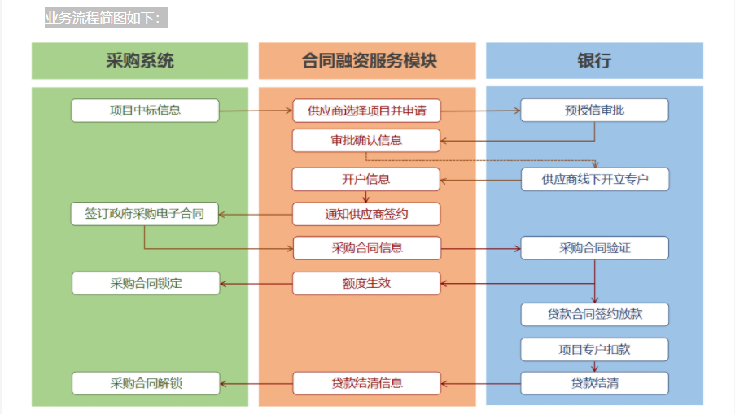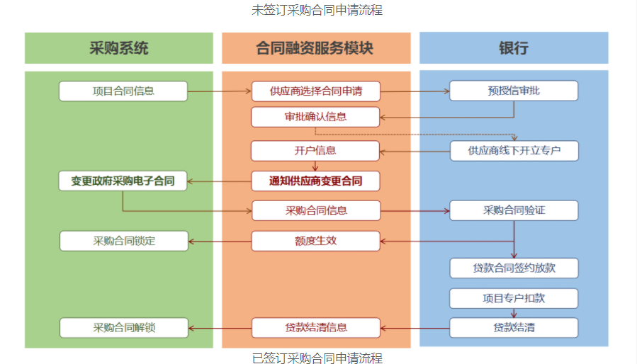

1、首页
系统首页主要呈现省政府采购合同融资相关政策法规、申请基本流程、成交数据统计，及供应商帮助内容，供应商企业可由“我的账户”登录，如下图：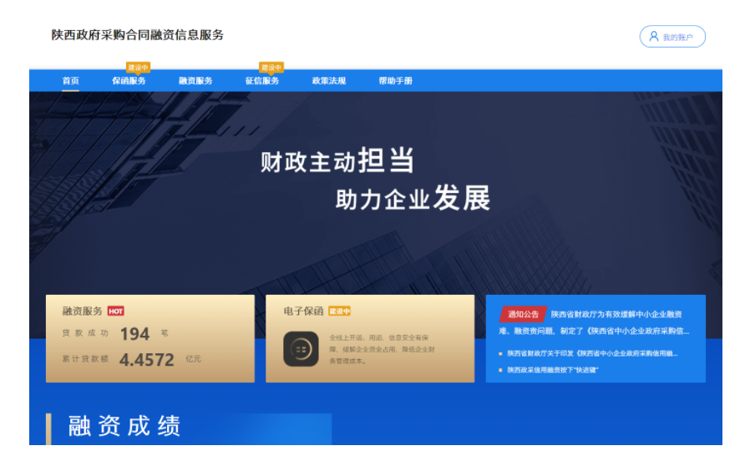

2、登录及企业资料确认
2.1账号登录
陕西省政府采购网的注册用户，点击首页右上角“我的账户”按钮，凭企业统一信用代码直接登录，默认密码为123456，即进入首页默认账号登录，如下图：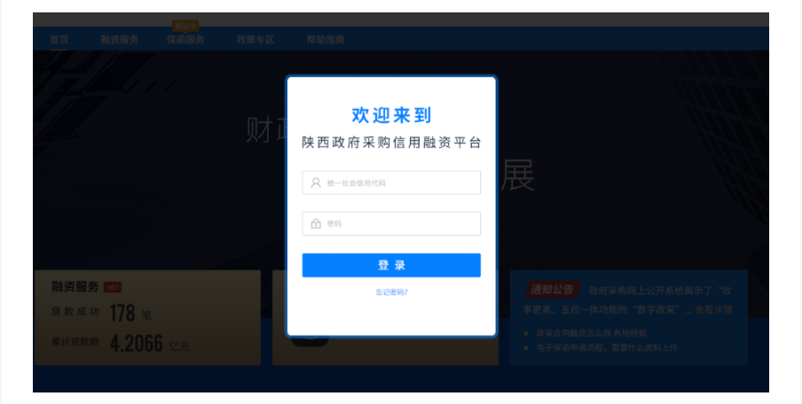初次登录的平台的用户，需修改登录密码，并绑定在陕西省政府采购网预留的手机号，绑定手机后,提示绑定成功，返回首页。
2.2企业资料确认
供应商企业首次登录成功后须确认或补全企业资料，点击“提交”按钮，提示修改成功：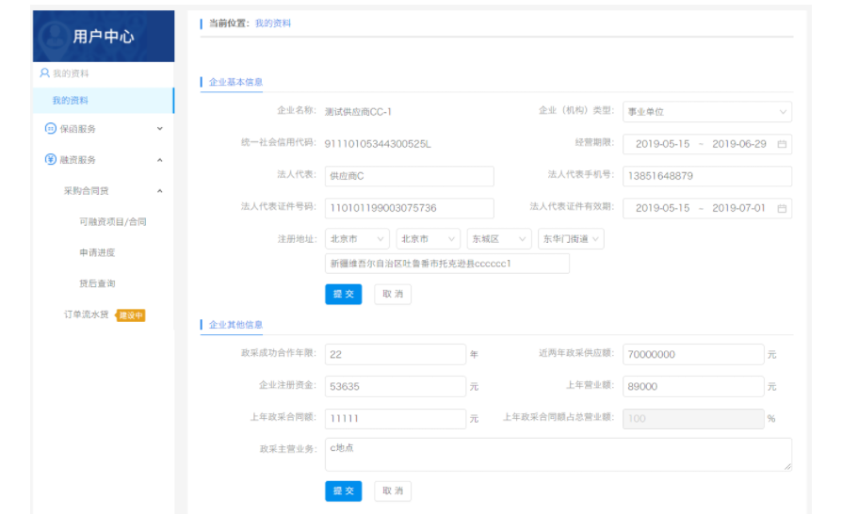
资料保存成功，即可以开始使用本系统所有功能。
3、可融资项目及融资意向
3.1查看可融资项目
如果企业有中标项目或成交合同，在“可融资项目”菜单中可见所有项目和合同的列表，如下图：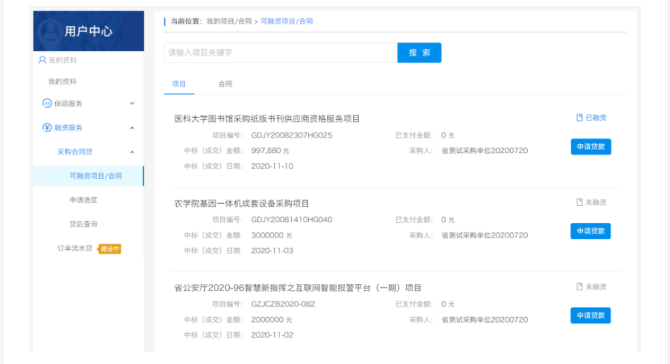
在列表页选择需要融资的项目或合同，点击“申请贷款”按钮开始发起融资申请，跳转到填写融资意向书页面。
如果可融资项目较多，可通过输入关键字搜索相关中标项目或成交合同。
3.2、填写信用融资意向书
为确保您的企业和个人信息在融资过程中被合法使用，需要您在平台补充一些必要信息并授权这些信息用于融资中必要的风险评估、征信查询等环节。如有错误可点击修改按钮，返回修改资料；确认填写信息完整无误后点击“下一步”。如下图：
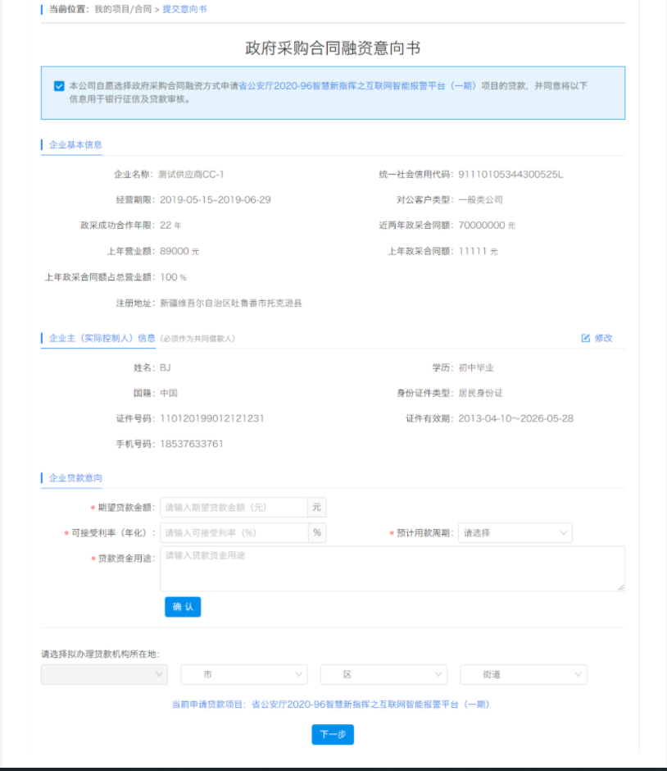

确认填写信息完整无误后点击“下一步”，选择意向银行：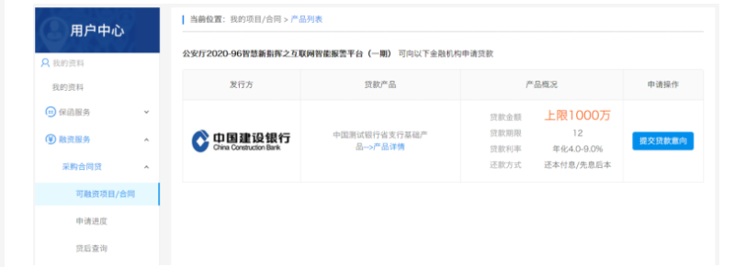
点击“提交融资意向”按钮，提示提交成功，并可直接点击“申请进度”查看融资进度：
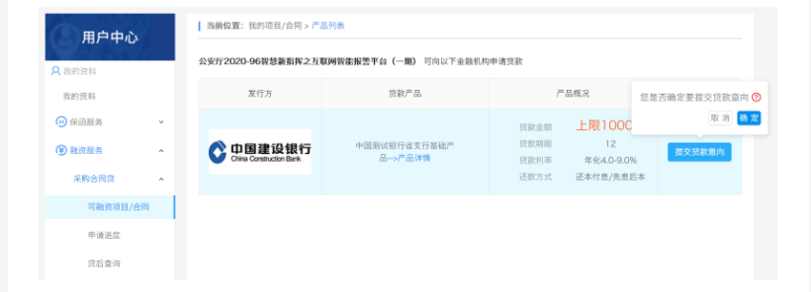
4、查看申请审批进度
提交融资意向后，银行对申请的审批进度会在“我的贷款-申请进度”中显示，如有审批进度更新，会在相关节点有消息提示，可按消息提示的内容进行相关操作：
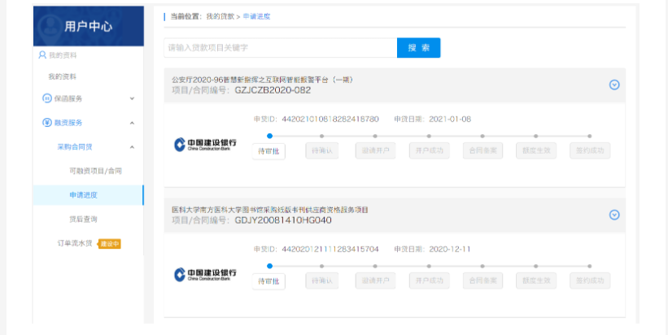
当申请被银行拒绝或其他原因终止时，企业可以重新发起申请。
5、查看贷款还款进度
企业与银行签订贷款合同后，可在“我的贷款-贷款合同”中查看该笔贷款的还款执行进度:

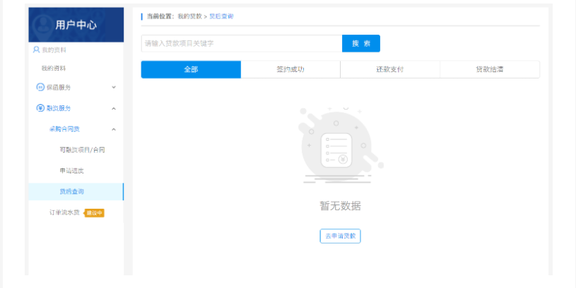
6、查看融资服务及产品详情
6.1查看融资服务产品列表
所有人都可通过该模块了解产品的基本情况，并且选择筛选条件查看最适合的融资产品：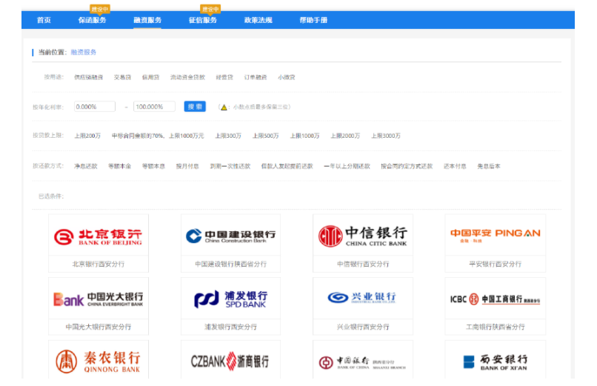

6.2查看融资产品详情
点击贷款超市的产品图片，可查看该产品的详情：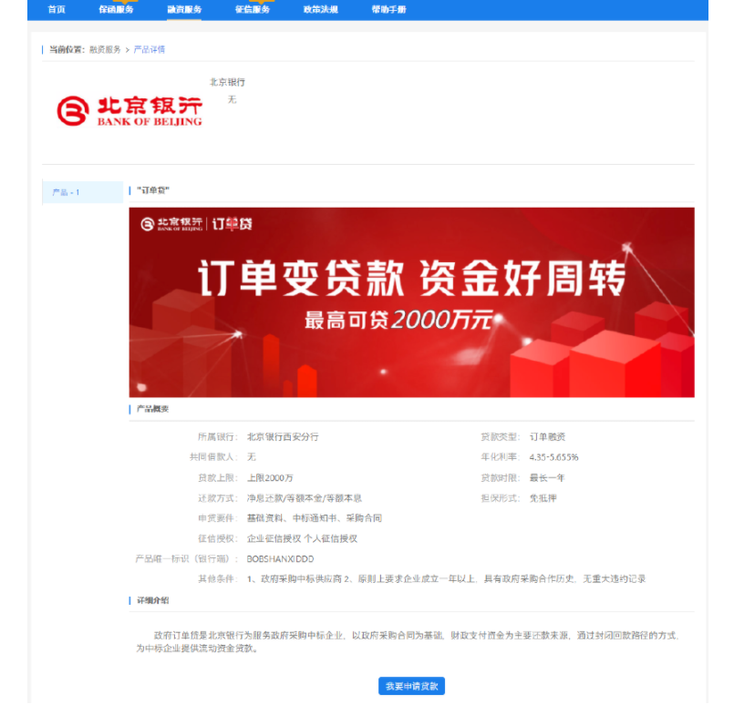
在登录状态下点击我要申请贷款可跳转到查看可融资项目页面

第四章采购内容
一、基本情况
梦想公社(公租房)二期6#楼一、二层整层、三层转角区域及外围绿化的物业服务。
坐落位置位于西安浐灞国际港港务大道89号（梦想公社）。
二、服务区域
梦想公社政务大厅办公区及外围绿化面积：
1.服务面积:8040.85平方米(包括6#一至三层办公区域面积3900平方米外围停车场及绿化面积4140.85平方米)。
2.政务大厅垃圾清运及水电费代缴服务；
3.停车场管理服务：停车位约180辆。
三、管理服务标准
（一）梦想公社政务大厅服务内容及要求
1、保洁服务标准
1）岗位标准
1.有保洁服务从业经验；
2.具有相关部门出具的健康证明；
3.上岗前经过专业的培训；
4.实行上下班打卡制，服装统一，整洁；
5.熟悉项目的布局特点和实际情况；
6.熟练掌握项目保洁作业规范流程；
7.具有良好的政治素质和道德品行。
2）作业标准
服务项目 |  | 服务标准 | 频次
公共区域保洁 | 广场 | 地面干净、整洁；无明显污渍，无烟头、纸屑及杂物 | 每天清洁，不间断巡视保洁
公共区域保洁 | 道路/停车场 | 地面无堆积杂物、垃圾、杂草，无明显积水，无明显泥沙、污垢。 | 每天清洁，不间断巡视保洁
公共区域保洁 | 灯杆 | 无积尘、目视表面光亮，无污渍 | 保持干净整洁
公共区域保洁 | 污/雨水井 | 无异味，排水顺畅，无外溢，盖上无污垢 | 每季度清理一次
公共区域保洁 | 绿化带 | 绿化带里无垃圾、杂物 | 每日巡视一次
公共区域保洁 | 广告牌 | 无污迹、鸟粪，无明显积尘，无乱粘贴物 | 每周擦拭一次
公共区域保洁 | 休息桌椅 | 无污垢，无水迹，无杂物 | 日常清洁
公共区域保洁 | 玻璃 | 表面光亮，无水渍、无手印、污渍 | 随时清洁
公共区域保洁 | 地面 | 目视地面干净、无烟头、碎纸、果皮等垃圾 | 每天清洁，巡回保洁
公共区域保洁 | 墙面 | 墙面干净、无灰尘、无污渍、无蛛网 | 每周清理一次
公共区域保洁 | 消防栓 | 表面洁净、无灰尘、无污渍 | 外侧每周擦拭一次
公共区域保洁 | 标识标牌 | 无污渍、无灰尘 | 外侧每周擦拭一次
公共区域保洁 | 设施设备 | 无积灰、无蜘蛛网 | 每月清洁一次
公共区域保洁 | 门 | 表面洁净、无灰尘、无污渍 | 每周清洁一次
公共区域保洁 | 电梯、楼梯扶手 | 表面洁净、无灰尘、无污渍 | 每周清洁一次
公共区域保洁 | 卫生间墙面 | 墙面无污迹、无水渍，无灰尘 | 开放卫生间墙面擦抹每日擦拭
公共区域保洁 | 卫生间天花板 | 无灰尘，污迹随时干净 | 开放卫生间每天擦抹一次
公共区域保洁 | 卫生间门、隔板 | 无灰尘、无污迹油漆脱落现象随时干净 | 开放卫生间每天擦抹一次
2、秩序维护服务标准
1）岗位标准
1.男性，初中以上学历，身体健康、五官端正、品行良好；
2.具有相关部门出具的健康证明；
3.熟悉国家法律、法规及采购人各项规章制度；
4.从事秩序维护服务的人员必须参加国家保安员资格考试，并取得国家保安员资格证书，持证上岗，熟练掌握安保工作专业技能；
5.具有较强的组织纪律和职业道德观念；
6.有较强的服务意识和服务标准；
7.经过队列、口令，安保器械使用培训，格斗、擒敌技能，车辆指挥手势等培训。
8.具有良好的政治素质和道德品行。
9.工作时间内着统一工装，并保持干净、平整，无明显污迹、破损。
2）作业标准
1.基本管理：按规定时间上岗，认真做好交接班，清点、检查移交的物品，查看上一班的《岗位值勤记录》，对上一班遗留的问题及时处理，无法处理的应及时汇报；
2.严格按照规定的时间、路线进行巡查，巡逻时要求佩带警用器械，巡逻中发现问题及时记录、处理、汇报，一旦发生突发事件，须严格按照规定程序执行；
3.本项目出入口安全管理：加强对出入人员的卡证识别及物品进、出的检查；无卡无证人员不予其进入本项目；携带货物离开本项目，须凭物业单位签名的“货物出门证”方可放行；
4.巡逻、门岗、消防监控的管理：严禁易燃、易爆、易腐蚀等危险物品携带进入本项目；巡逻人员实行24小时巡逻制，特殊情况下增加巡逻次数，并做好巡查记录。接到警报5分钟之内到达现场，并做好现场处理记录；通过制定和执行相关管理制度、操作规程、标准规范、各应急预案的演练等，以确保门卫安全措施落实、技术防范监控措施实施；
5.客流组织：通过制定和执行相关管理制度、操作规程、标准规范，及各应急预案的演练，人流量多时，将安全疏散通道打开，分流疏导人流，保持通道畅通，确保人流进出有序，指引明晰、态度亲切；
6.交通管理：通过制定和执行相关管理制度、操作规程、标准规范、应急预案等，以确保车辆行进有序，无人为因素造成的交通拥堵；
7.负责红线范围内特种车辆进出管理工作，督促提醒做好安全措施，检查核对证照；对不符合安全要求的特种车辆，责令停止作业；对证照不符的特种车辆清理出场；
8.负责红线范围内交通事故的处置，组织人员保护现场，抢救伤员，维护交通秩序，及时上报，协助公安部门勘察现场，指挥疏导交通；
9.引导贵宾车辆到指定地点停放，并维护好现场秩序和安全；
10.加强对非机动车（自行车，助动车，摩托车）的管理，要求定点整齐停放，指挥手势标准，作业规范，指挥车辆分类入停车场，整齐停放；
11.突发事件管理：负责做好本物业的安全防范工作，发现突发性事件及时采取应急措施，制止事态的扩大，并注意保护好现场，及时向采购人报告，并做好记录。确保对治安事件、暴力事件、停电事件、跑水事件等各类突发事件的安全管理；
12.其他管理：定期组织安全检查，做好红线内施工安全、防盗、设备设施防损等安全防范工作；负责对红线内消防栓、灭火器等进行抽查，配合采购人对消防器材的月度巡检，发现火情及时上报采购人，配合进行火情处理；
13.制止未经采购人授权的商贩、广告、车辆等进入管理区域，维护好现场秩序。
3、工程维护服务标准
1）岗位标准
1.高中及以上学历；
2.持相关专业技术岗位工作证；
3.具备工程维修岗位工作经验或相关专业知识；
4.工作热情，执行力强，学习能力强，服务意识强；
5.工作时间内着统一工装，并保持干净、平整，无明显污迹、破损；
6.具有相关部门出具的健康证明；
7.具有较强的组织纪律和职业道德观念；
8.有较强的服务意识和服务标准；
9.具有良好的政治素质和道德品行。
10.特种设备操作人员须持有《特种设备操作证》
2）作业标准

序号 | 项目 | 维修养护内容及标准
1 | 供配电  类设备 | 1.高压配电室有完好的模拟操作盘、高压操作工具与高压操作保护设施；  2.公共区域的管井门、箱柜门须处于关闭状态并配有设备标识、警示标识。临时取电必须穿管、作出警示防护要求；  3.动力配电柜互投装置手动、自动转换灵敏，功能完好，指示正常。配电设备接地电阻值小于4欧姆；  4.电容补偿柜功率因数能手动、自动调节控制。补偿柜内接触器动作灵敏、放电电阻、熔断器可靠无损坏。补偿控制手动、自动切换有效。补偿电容壳体无膨胀，相间对地绝  缘电阻大于0.5兆欧。功率因数：不小于0.9；  5.高低压配电柜内部连接螺栓无松动；无发热变色接线；仪表、蜂鸣器、电铃、按钮、指示灯完好无损坏无缺项；盘内装置无异常声响、无焦糊气味；配电回路标识清楚准确；6.酸性蓄电池经常保持在浮充状态，定期作定充保养。电池端子绝缘良好，表面清洁无  电解残液。电线绝缘完好无锈蚀。充电状态不允许开盖；  7.不发生设备责任安全事故。
2 | 给排水  类设备 | 1.水泵运行无异响，无异常震动。水泵轴无泄漏。（正常机密封泄漏应小于3滴／分，填料密封泄漏应小于10滴／分）。  2．设备、阀门、管道工作正常、无跑冒滴漏。止回阀动作灵敏可靠。  3．水池、水箱按规定时间进行清洗及水质检测。  4．高层变频供水系统变频器、压力调节器、控制柜应保持干燥、无灰尘、通风良好、接线紧固。重要管道上的压力仪表每年定期进行校验。  5．污水泵运转时无异响和震动，阀门法兰、止回阀、管线无漏水无严重锈蚀。污水水位控制装置灵敏可靠，平时转换开关处在自动控制状态。控制箱开关、指示灯完好。电机运行电流小于额定值。  6．常用的污水泵要建立巡查制度，保障不返水，不空转，避免污染环境与浪费电能。  7．建立化粪池、下水管线、污水井清掏检查计划，外委或部分外委工作计划。
3 | 空调系  统 | 1.水泵的维护保养，每半年一次；  2.空调主机的维护保养，按保养内容进行保养；  3.风机盘管、风柜的维护保养，按保养内容进行保养；  4.冷却塔的维护保养，按保养内容进行保养；  5.分体（多联机）空调的维护保养，按内容进行保养；  6.通风系统设备维修保养，按保养内容进行保养；
4 | 通风系  统 | 1.控制箱半年一次  2.检查风机皮带有无断裂等。  3.轴承各调节螺丝加润滑油。  4.结合面垫片和填料无破损，螺丝无松动。  5.风管电动阀控制电路应正常，无烧焦、接头松脱。  6.电动风阀传动机构润滑正常。  7.风箱表面及内部灰尘清理。  8.风箱的支承、防震弹簧设施功能良好，无锈蚀现象。  9.检查各送排风口百叶无缺损。
5 | 弱电智能化设备 | 1．可视对讲系统：管理平台机、围墙机画面清晰、声音清楚，呼叫、振铃灵敏可靠。系统电路板安装接线牢固，布线整齐、线缆标识清楚正确。室外机、围墙机安装牢靠。  2．门禁安全报警系统：系统主机、读卡器、安全报警传感器、探测器动作灵敏可靠，线路布置连接牢固。  3．周界防越报警系统：红外线接收、发送效果良好，功能正常；报警主机运行正常、操作键盘布撤防正常、线缆标识清楚、电源变压器防水处理良好。探测器清洁、安装牢固。  4．停车场道闸系统：服务器及管理附属设备运行正常，数据完整、手动按钮灵活有效，闸杆转轴润滑转动良好，闸杆水平，反光纸完好、道闸机坐固定稳固。  5．监控摄像机：内外部清洁无尘，云台转动灵活。焦距、光圈、方向、测量电源电压正常，安装牢固，录像画面清晰；画面切换稳定。  6．背景音乐及广播系统：各类声源设备按钮及指示灯工作正常，功能良好、话筒切换正常，联接可靠、扬声器声音清晰，无沙哑及无声等不正常现象。  7．按照保养计划对电脑进行维护。根据电脑的实际情况与使用情况，对重要部位的录制硬盘进行调整，如有必要可以增容或者部分内容的单独存储。
6 | 电梯、  消防 | 1．选定有资质、行业信誉良好，合作良好的维保单位签订维保服务合同。  2．督促维保单位按约、按质、按期开展维保服务，对异常故障或维修换件进行专业鉴定和判断，避免过度维修或虚假维修，保证设备系统功能的有效性、舒适性、完好性和经济性。  3．每月进行服务评估，保障期满进行年度综合评估。
7 | 建筑本体 | 幕墙外立面：  1.结构件牢固不起锈；  2.幕墙玻璃不泛白、无刮花、不破裂，无渗漏水；  3.幕墙石材无崩缺、、无裂缝不松脱、无渗漏水。  玻璃屋顶、采光顶、玻璃雨棚  1.结构件牢固不起锈；  2.玻璃不泛白、无刮花，不破裂；  3.胶缝光滑平整不起翘无脱落；  4.螺栓牢固不起锈；  5.无渗漏水。  玻璃门、窗、玻璃围栏  1.玻璃不泛白无刮花无崩缺不破裂；  2.上、下门夹、拉手螺丝紧固、地弹簧灵活；  3.固定件螺丝牢固不生锈无破损不松脱；  4.护栏牢固不松脱不起锈、无破损。  室外硬铺装  1.路面大面积无裂缝无下陷沉降无积水  2.大理石不松脱、不起翘、无裂缝、无断裂；  3.广场砖不松脱、无裂缝、无渗漏水。
8 | 消防 | 火灾自动报警系统  1.定期检查消防烟感、温度传感器工作状态；定期清洁并进行外观检查；烟感维修登高  作业。  2.消防烟感温感月度和年度报警信号测试。  3.手报，警铃，插孔电话的检测及清洁保养。  4.消防供电电源箱检修，定期维护及时发现问题，及时维修。  5.消防主机系统回路卡电源检测以及清洁保养。  消防广播系统  1.检查音源播放主机是否正常，监听音量大小调控。  2.楼层喇叭测试检查，故障喇叭维修登高作业。  3.消防广播机柜功放设备运行维护和故障维修。  消防水系统  1.喷淋头外观巡查，管网压力表指示、末端压力检查是否正常。  2.末端放水测试信号阀和水流指示器反馈信号是否正常。  3.检查消防水泵，稳压泵是否能正常启动。  4.消防水泵应每月点动测试。  5.联动控制柜模块清洁维护及巡视检查。
送排风系统
1.检查现场风机启动声音是否正常，轴承增加润滑油，皮带松紧度调整。
2.联动控制柜模块清洁维护及巡视检查。
3.点动控制检测风机信号反馈，控制模块是否正常。
4.控制模块箱的清洁，线路整理。
防火卷帘系统
1.防火卷帘限位调整，链条加注润滑油。
2.点动控制测试信号反馈，控制模块是否正常。
3.控制模块箱的清洁，线路整理。
4.卷帘门维修。
5.卷帘门维修登高作业。
6.消防联动开启卷帘事前检查清理轨道下障碍物。
7.卷帘门电气自动控制、电气手动控制、关门动作程序是否正确。
气体灭火系统
1.气体房维修检查。
2.模拟测试烟感，温感是否能正常联动控制警铃，声光报警装置。
4、消防维保服务标准
1）岗位标准
1.高中及以上学历；
2.能熟练操作消防设施；
3.须持有《中级消防设施操作证》或以上级别；
4.熟悉建筑消防设施情况，熟练掌握消防系统维修操作方法；
5.熟悉项目消防维保、维修内容及范围；
6.身体健康，能吃苦耐劳，有良好的沟通能力及处理突发事件应变能力。
7.工作时间内着统一工装，并保持干净、平整，无明显污迹、破损；
8.具有相关部门出具的健康证明；
9.具有较强的组织纪律和职业道德观念；
10.具有良好的政治素质和道德品行。
2）作业标准
1.值班人员对消防系统进行检查和维修，记录消防设备的运行维修记录。正常情况下，将自动喷水灭火系统、防烟排烟系统和联动控制的防火卷帘等防火分隔设施设置在正常运行状态。
2.接到消防维修报修后，消防维保人员应当立即以最快方式确认问题，立即确定维修方案报负责人审批，尽快采取维修。
3.值班人员按时交接班，做好值班记录以及消防问题处置、事故处理等情况的交接手续。
4.发现消防设施运行故障问题时，应及时采取措施并报告主管负责人。
5.发现火灾时，迅速按灭火和应急疏散预案紧急处理，并配合消防部门进行处理。
6.填写消防维保记录，应完整，字迹清晰，保存完好。
7.按时提交消防维保报告。
5.其他要求
入户人员数量要求：协防不少于4人，保洁不少于3人。
四、费用说明
本项目涉及以下费用为暂定金额，属于不可竞争费用，各供应商报价时按照暂定金额进行报价,最终据实结算。
物料费用：33000.00元/年、办公区域水费：42000.00元/年、办公区域电费：360000.00元/年、维修费：66500.00元/年。

第五章合同文本

机关单位办公用房物业服务项目(智慧城管指挥中心、政务大厅北厅)

（合同第二包）

（示范文本）

本合同为第 阶段合同

甲方：

乙方：
委托方： (以下简称甲方)
受托方： (以下简称乙方)
根据《中华人民共和国民法典》、国务院《物业管理条例》、《陕西省物业管理条例》、《中华人民共和国政府采购法》及实施条例等法律法规，等法律法规，在平等、自愿、友好协商一致的基础上，就甲方委托乙方开展物业服务相关工作事宜，双方达成本合同，以资共同信守：
第一条乙方接受甲方委托，开展本合同约定范围内的物业服务工作。
第二条委托物业基本情况
梦想公社(公租房)二期6#楼一、二层整层、三层转角区域及外围绿化的物业服务。
坐落位置位于西安浐灞国际港港务大道89号（梦想公社）。
第三条委托管理服务范围
梦想公社政务大厅办公区及外围绿化面积：
1.服务面积:8040.85平方米(包括6#一至三层办公区域面积3900平方米外围停车场及绿化面积4140.85平方米)。
2.政务大厅垃圾清运及水电费代缴服务。
3.停车场管理服务：停车位约180辆。
第四条 服务期限
自合同签订之日起三年，每一年为一个阶段，按阶段签订合同。
本次为第 阶段（第 年）合同，自年月日起至年月日止。
上一阶段合同期满后，双方均无异议，协商后续签下一阶段合同，续签时合同其他内容不予改变。若乙方上一阶段的服务不能满足甲方要求，甲方可拒绝同乙方续签。
第五条物业服务基本内容
1.物业服务区域内公共环境的清洁卫生、垃圾的收集。
2.对物业服务区域内的门卫实行24小时巡逻制度。
3.配合和协助当地公安机关对物业服务区域内进行安全监控和巡视等保安工作(但不含人身、私有财产保险保管责任)。
4.物业服务区域内房屋共用部位的日常工程维修、共用设施设备的维修维保服务。
共用部位是指房屋主体承重结构部位（包括基础、内外承重墙体、柱、梁、楼板、屋顶等）、户外墙面、门厅、楼梯间、走廊通道等。
第六条双方权利和义务
（一）甲方权利与义务
1.甲方应当按照合同的约定按时向乙方支付相关费用。
2.按照物业服务合同约定，享有接受乙方提供服务的权利。
3.对物业服务区域内共用部位、共用设施、设备和相关场地使用情况享有知情权和监督权。
4.监督物业服务区域内共用部位、共用设施、设备的管理和使用状况。
5.遵守乙方制定的各项物业管理规章制度。
6.按照国家相关规定缴纳物业专项维修资金。
7.按照合同约定按时交纳物业服务费（从房屋交付之日起计收服务费）。
8.业主、物业使用者自行承担其自用部位范围内的人身、财产的保险、保管责任。
9.甲方可委托乙方对其提供特约服务，服务内容和费用由双方另行商定。
10.如果甲方对区域进行二次装修，应提前向乙方书面申请，通过乙方审核后，按照《西安市建筑装饰装修条例》等相关法律法规以及乙方制定的《二次装修管理规定》进行施工，不得拆改主体结构和明显加大荷载，不得随意改变门窗、外墙颜色、增加荷载等。
11.甲方经营产生的办公、生活垃圾应分类、堆放在乙方指定地点，由乙方统一清运，严禁乱弃乱放垃圾。
（二）乙方权利和义务
1.从建设单位或产权方接收该房屋建筑物竣工总平面图、设备竣工图、配套设施、地下管网工程竣工图等竣工验收资料。接收共用设施设备的安装、使用和维修保养等技术资料。
2.制定、公布该物业服务区域内的物业管理规章、制度等。
3.在物业服务区域内公示服务内容、服务标准、收费项目及收费标准等。
4.管理甲方办公场所公共物业用房、共用设施设备、公共照明设施、绿化、卫生、交通等事务。
5.在供电、供水、供气、供热等经营单位还不能向最终用户收取有关费用的情况下，代收代缴相关费用。
6.依约定或核定收费标准收取物业服务费、停车费、卫生费等费用。
7.制止和纠正违反物业管理规章、制度的违规行为。
8.对侵害物业服务区内共用部位、共用设施、设备的民事侵权行为，代表业主依法行使诉讼权利，维护全体业主的合法权益。
9.协助公安机关、社会团体维持物业服务区域内的公共秩序，对损坏物业用房、共用设施设备的行为进行制止，预防共用设施、设备被盗、被抢事件发生。
10.对物业服务区域内的门卫实行24小时巡逻制度。
11.法律法规规定的其他权利和义务。
第七条委托管理服务基本事项
具体内容详见采购文件要求。
第八条合同价款
（一）合同形式：固定单价合同
合同单价为完成本项目所要求单项内容且验收合格的所有费用，包括但不限于人工费（含工资、人工费、社保、降温费、高温津贴、取暖费、慰问、体检、商业险等所有福利待遇，工资、福利待遇和社保标准按当地最新政策执行）、材料费、水电费、办公费、保险、招标代理服务费、利润、税金、风险、协调费用及完成工作准备阶段、实施阶段、交付阶段、验收阶段等其他一切相关费用。
合同暂定总价（大写）：（小写）：¥元。
其中：
第一阶段（第一年）暂定合同价（大写）：（小写）：¥元；
第二阶段（第二年）暂定合同价（大写）：（小写）：¥元；
第三阶段（第三年）暂定合同价（大写）：（小写）：¥元。
合同价格为含税价，乙方提供产品所发生的一切费用（包括增值税等相关税费）等都已包含于合同价款中。
（二）费用组成
梦想公社政务大厅办公区及外围绿化物业服务费合计： 元/年，分项费用如下：
（1）办公区域物业费(6#一至三层办公区域3900㎡)： 元/㎡/月（含税），共计人民币 元/年;办公区域物业费(外围停车场及绿化面积4140.85㎡) 元/㎡/月（含税），共计人民币 元/年。
（2）人工服务费：根据物业项目实际情况，提供协防 人、保洁 人，按照 元/月（含税），共计人民币 元/年。
（3）停车场管理服务（车位费+管理费）：按照月度计算 元/辆/月（含税），暂定180辆，共计人民币 元/年。如车辆数量有增加，则停车费用应相应增加支付。
（4）办公室区域物料费：每年暂定 元/年（含税），物料费用将依据甲方确认的物料费确认单，按照实际用量据实结算。
（5）办公区域电费：每年暂定 元，实际按照政府相关部门的收费标准，实时调整，据实结算。
（6）办公区域水费：每年暂定 元，实际按照政府相关部门的收费标准，实时调整，据实结算。
（7）维修费：每年暂定 元/年（含税），维修产生的费用需经甲方确认后，乙方实施，按照实际据实结算。
注：服务期限内，双方同意水电费收费标准随政府相关部门的价格及收费标准。
（三）付款方式及付款依据
（1）付款方式：按半年度结算付款。每半年服务期满后，甲乙双方核对服务费用，核对无误后乙方向甲方开具相应金额的服务费发票，甲方在收到合法有效的发票后一次性付清全部费用。若双方对当期服务费的金额存在争议的，甲方应对无争议费用先行按合同约定的期限予以支付，对于存在争议的部分款项，双方友好协商一致后予以支付。
付款依据：采购合同、供应商提供的等额发票。
（2）甲方向乙方以下账户支付物业类款项，视为履行付款义务。
收款单位：
开户银行：
收款账号：
第九条 乙方免责情形
1.因不可抗力导致物业服务中断的。
本合同所称不可抗力是指由于地震、台风、暴雨、火灾、战争、疫情或疫情防控措施，以及其他不能预见情况，并且对其发生和后果不能防止或避免的人力不可抗拒事件，而致影响任何一方不能履行本合同的，遇有上述不可抗力的一方，应立即通知对方，并在15日内提供不可抗力详情及本合同不能履行的书面证明文件，是否解除合同由双方商定。
2.因非乙方责任出现供水、供电、供气、供热、通讯、有线电视及其他共用设施设备运行障碍或者第三人原因造成损失的。
3.乙方已履行本合同约定义务，但因物业本身固有瑕疵或甲方自行改造造成损失的；
4.因维修养护物业共用部位、共用设施设备需要且事先已采用合理方式告知甲方，暂时停水、停电、停止共用设施设备使用等造成损失的；
5.因非乙方责任而出现需要维修的项目，但甲方不配合或乙方采取紧急避险而造成的损失的，乙方采取紧急避险造成损失的，由引起险情发生的责任人承担责任；
6.乙方已向甲方建议改善自用、共用及约定共用部分设施设备或已尽可能阻止危险行为，而甲方未采纳建议或接受阻止导致损害后果的（包括但不限于高空抛物、违章装修、未及时维修或提供维修便利等）。
7.本合同标的物之共用部分（含共用部位、共用设备设施）自然或人为的任何损坏。但因乙方故意或重大过失所致的，不在此免责范围内。
8.乙方无义务对属于租户之间的侵权行为、第三人对甲方的侵权行为予以解决或负责，应由甲方与其他租户之间自行依法处理或由第三人承担责任，如第三人未能查明的或第三人无赔偿能力的，亦不视为乙方承担责任。
9.甲方对于安装、设置于甲方室内的共用设施设备（如共用管线、管道）负有注意、检查、维护义务，对于甲方使用或该设施设备产品本身问题造成的损失。
第十条违约责任
1.甲方违反本合同第六条第一款第10项约定的，乙方有权要求其停止施工，造成公共物业部分损失的，有权要求其恢复原状、赔偿损失。
2.甲方逾期交纳各项费用的，乙方有权要求其补缴，自逾期付款之日起，每日按照欠费总额的万分之一承担违约金；逾期30日仍未付清的，乙方有权停止物业服务并解除本合同。因追缴物业服务费用而支付的律师代理费、诉讼费用等维权费用也应由甲方承担。甲方自收到乙方书面解除通知之日起本合同解除，甲方应承担违约责任并赔偿乙方损失，赔偿范围包括但不限于诉讼费、鉴定费、审计费、评估费、执行费、律师服务费、交通宿舍费等全部损失。
3.乙方未按约定提供相应服务的，甲方有权要求乙方限期改正。限期内乙方不改正或整改不符合合同或甲方要求的，甲方有权单方解除本合同。
4.乙方未按协议约定收取水费、电费或者停车费等其他服务费的，甲方有权要求拒缴或要求乙方返还多收取的费用。
5.为维护甲方或物业实际使用人的切身利益，在不可预见的情况下，如发生煤气泄露、漏电、火灾、水管破裂，或救助人命、协助公安机关执行任务等情况，乙方因采取紧急避险措施造成甲方财产损失的，按有关法律规定处理，由责任方承担违约或赔偿责任。
6.合同期限内，甲方违反本合同约定或法定的义务，致使乙方未达到本合同约定的服务内容、标准或导致乙方不能完全履行本合同的，乙方有权要求甲方在合理期限内解决，乙方不因此承担违约责任。如给乙方造成损失的，甲方予以赔偿。
第十一条监督和管理
1.政府采购合同履行中，承租人需追加与合同标的相同的货物、工程或者服务的，在不改变合同其他条款的前提下，可以与供应商协商签订补充合同，但所有补充合同的采购金额不得超过原合同采购金额的10%。
2.甲乙双方均应自觉配合有关监督管理部门对合同履行情况的监督检查，如实反映情况，提供有关资料；否则，将对有关单位、当事人按照有关规定予以处罚。

第十二条 信用融资（如有）
银行名称： ，收款账号：
第十三条 合同争议解决
双方在本合同履行中如发生争议的，应当协商解决；协商不成的，任何一方均可向租赁物所在地有管辖权的人民法院提起诉讼。
第十四条 组成本合同的文件
1.协议书；
2.中标通知书、投标文件、招标文件、澄清、招标补充文件；
3.相关服务建议书；
本合同签订后，双方依法签订的补充协议也是本合同文件的组成部分。
第十五条其他条款
1.通知与送达：
（1）双方联系方式如下：
甲方联系人：
甲方联系地址：
甲方联系电话、邮箱：
乙方联系人：
乙方联系地址：
乙方联系电话、邮箱：
（2）本合同履行期间双方往来的全部通知、函件或法院法律文书等文件，必须采用书面形式，通过邮寄或电子邮件的方式送达对方。
（3）一方采用邮寄方式通知的，应当送达至本条第1款所列的“联系地址”，并以函件发出方填写的邮政单位快递单据作为送达凭证。双方同意一经邮寄，无论对方签收、拒绝签收或邮政单位备注“查无此单位（人）”或“收件人名称地址错误”等情况的，均视为函件发出方按照约定已经有效送达，并产生送达的法律效力。
（4）采用电子邮件方式通知的，双方同意只要邮件发出方电子邮箱显示发送状态为“发送成功”，无论该邮件是否进入对方电子邮箱，或对方是否收到该邮件，均视为邮件发出方按照约定已经有效送达，并产生送达的法律效力。
（5）一方变更本条第1款所列联系方式，应当自变更之日起2日内，以书面形式通知对方，否则对方按照原联系方式通知的，均产生送达的法律效力，未通知方应当承担由此产生的不利后果或法律责任。
2.双方可对合同条款进行补充，补充协议与本合同具有同等法律效力。
3.乙方制定的各项物业管理规章制度作为本合同附件，具有同等法律效力。
4.本合同在履行过程中发生的争议，由甲方、乙方双方协商解决，协商不成的，任何一方均有权向西安仲裁委员会提起仲裁。
5.本合同双方签字盖章或盖章后生效，合同文本一式伍份，甲、乙双方各执贰份，代理机构壹份，具有同等法律效力。

(以下无正文)
甲方： （盖章）
法定代表人：
联系方式：
签订日期： 年 月 日

乙方： （盖章）
法定代表人：
联系方式：
签订日期： 年 月 日
开户银行：
银行账号：

第六章投标文件格式
政府采购项目
项目编号：CGZC-2025-105
XACH2025-086

机关单位办公用房物业服务项目(智慧城管指挥中心、政务大厅北厅)第二包

投标文件

供应商名称：（公章）
法定代表人或被授权委托人（签字或盖章）

时 间： 年 月 日

目录

第一部分投标函
第二部分开标一览表
第三部分资格证明文件
第四部分供应商概况
第五部分《政府采购供应商拒绝政府采购领域商业贿赂承诺书》
第六部分投标方案
一、商务技术要求偏离表
二、供应商承诺书
三、业绩证明文件
四、投标方案说明
第七部分供应商认为有必要提供而增加其竞争性的其它资料
第八部分附件
一、中小企业声明函（工程、服务）
二、监狱企业证明材料
三、残疾人福利性单位声明函
四、节能产品、环境标志产品提供相关证明材料

第一部分投标函
致：（采购代理机构）
我公司收到贵单位 项目 包招标文件，经详细研究，我们决定参加本次招标活动。为此，我方郑重声明以下诸点，并负法律责任。
1、愿意按照招标文件中的一切要求，提供服务，完成合同的责任和义务。
2、我方已悉知并及时关注了贵单位在陕西省政府采购网、全国公共资源交易平台（陕西省·西安市）上发布的关于本项目的有关招标公告、变更公告（包括但不限于对招标文件做出的修改或澄清、答疑纪要，以及项目暂停、重启、延期、终止等）。
3、在规定的投标有效期内撤销投标文件，我们愿接受政府采购的有关处罚决定。
4、同意向贵方提供可能要求的，与本次招标有关的任何证据或资料。我们完全理解最低报价不作为中标的唯一条件，且尊重评标委员会的结论和中标结果。
5、我方的投标文件有效期为递交投标文件截止之日起计 日历日。
6、若我方中标，我方承诺：（1）将投标文件有效期延长至合同执行完毕；（2）收到中标通知书后提交纸质投标文件一正两副，电子版一份；（3）遵照招标文件中的要求，完成本项目的合同责任和义务。
7、有关于投标文件的函电，请按下列地址联系。
投标单位全称：（公章）
法定代表人或被授权委托人：（签字或盖章）
地址：__________________________________________
开户银行：__________________________________________
账号：__________________________________________
电话：__________________________________________
传真：__________________________________________
邮编：__________________________________________
_____年_____月_____日

第二部分开标一览表

项目编号：
项目名称： 项目 包

服务内容 | 投标报价  （元） | 年费用  （元/年） | 服务期 | 质量标准  （合格/不合格） | 备注
 |  |  | 三年
投标报价（大写）：

备注：1、投标报价保留小数点后两位，交易平台系统中投标报价应填三年合计报价
2、投标报价=年费用×三年。

供应商：（公章）
法定代表人或被授权委托人：（签字或盖章）
日期：年月日

分项报价表
项目编号： 项目名称： 项目 包
序号 | 工作  地点 | 工作内容 |  | 面积/数量 | 单价 | 月数 | 小计  （元/年） | 备注
1 | 梦想公社政务大厅办公区 | 办公区域物业费 | 6#一至三层办公区域 | 3900㎡ | 元/㎡/月 | 12
1 | 梦想公社政务大厅办公区 | 办公区域物业费 | 外围停车场及绿化面积 | 4140.85㎡ | 元/㎡/月 | 12
1 | 梦想公社政务大厅办公区 | 停车场管理服务（车位费+管理费） |  | 180辆 | 元/辆/月 | 12 |  | 据实结算
1 | 梦想公社政务大厅办公区 | 人工服务费 |  | / | 元/月/人 | 12 |  | 根据实际配备人员数量
1 | 梦想公社政务大厅办公区 | 物料费用 |  | 1 项 | / | 12 | 33000.00 | 暂定，据实结算
1 | 梦想公社政务大厅办公区 | 办公区域水费 |  | 1 项 | / | 12 | 42000.00 | 暂定，据实结算
1 | 梦想公社政务大厅办公区 | 办公区域电费 |  | 1 项 | / | 12 | 360000.00 | 暂定，据实结算
1 | 梦想公社政务大厅办公区 | 维修费 |  | 1 项 | / | 12 | 66500.00 | 暂定，据实结算
2 | 年费用（元/年）
3 | 投标报价（元）
备注：1、供应商在此基础上可增加及细化服务内容及报价，分项报价表中标明完成本次招标所要求服务内容且验收合格的所有费用。
2、物料费、水费、电费、维修费为不可竞争费用，按“分项报价表 ”中金额填写，不得修改，最终据实结算。
供应商：（公章）
法定代表人或被授权委托人：（签字或盖章）
日期：年月日

第三部分资格证明文件

一、供应商具有独立承担民事责任的能力
二、供应商应授权合法的人员参加投标全过程
三、供应商基本资格条件承诺函
四、非联合体投标声明

一、供应商具有独立承担民事责任的能力
供应商应具有独立承担民事责任的能力且具备向采购人提供相关服务的企业法人、事业法人、其他组织或者自然人,企业法人应提供统一社会信用代码的营业执照；事业法人应提供统一社会信用代码的事业单位法人证；其他组织应提供合法证明文件；自然人提供身份证明文件。

二、供应商应授权合法的人员参加投标全过程
法定代表人身份证明书和授权委托书
1、法定代表人身份证明书
供应商名称：
单位性质：
地址：
成立时间：年月日
经营期限：
姓名：性别：年龄：职务：
系的法定代表人。

特此证明
法定代表人身份证复印件
法定代表人身份证正、反面复印件

供应商：（公章）
日期：年月日

2、法定代表人授权委托书
注册于（工商行政管理局名称或市场监督管理局）之（供应商全称）法定代表人（姓名、职务）授权（被授权委托人姓名、职务）为本公司的合法代理人，就 项目 包的投标及合同的执行和完成，以本公司的名义处理一切与之有关的事宜。
附：被授权委托人姓名： 性别： 年龄：
职务： 身份证号码：
通讯地址：
邮政编码：
电话： 传真：
法定代表人及被授权委托人身份证复印件
法定代表人身份证正、反面复印件 | 被授权委托人身份证正、反面复印件

供应商名称：（公章）
法定代表人：（签字）
被授权委托人：（签字）
日期：年月日
注：本授权有效期自投标文件递交截止之日起90天。
被授权委托人在本单位缴纳社保的证明材料

三、供应商基本资格条件承诺函
供应商须满足《中华人民共和国政府采购法》第二十二条规定（提供承诺函）。
供应商应对承诺内容的真实性、合法性、有效性负责。经调查核实为虚假承诺的，视同为“提供虚假材料谋取中标、成交”的违法行为，依照《中华人民共和国政府采购法》等法律法规追究相应责任（格式见下页）。
基本资格条件承诺函
致（采购代理机构名称）：
（供应商名称）郑重承诺：
1.我方具有良好的商业信誉和健全的财务会计制度，具有履行合同所必需的设备和专业技术能力，具有依法缴纳税收和社会保障金的良好记录，参加本项目采购活动前三年内无重大违法活动记录。
2.我方未列入在信用中国网站（www.creditchina.gov.cn）“失信被执行人”、“重大税收违法案件当事人名单”中，也未列入中国政府采购网（www.ccgp.gov.cn）“政府采购严重违法失信行为记录名单”中。
3.我方在采购项目评审（评标）环节结束后，随时接受采购人、采购代理机构的检查验证，配合提供相关证明材料，证明符合《中华人民共和国政府采购法》规定的供应商基本资格条件。
我方对以上承诺负全部法律责任。
特此承诺。
（供应商公章）
年 月 日

四、非联合体投标声明
致（采购代理机构）：
我公司作为本次 项目 包的供应商，根据招标文件要求,现郑重声明如下:
我公司参加本次 项目 包为非联合体。
本公司对上述承诺的内容事项真实性负责。如经查实上述承诺的内容事项存在虚假，我公司愿意接受以提供虚假材料谋取成交的法律责任。

供应商：（公章）
法定代表人或被授权委托人：（签字或盖章）
日期： 年 月 日

第四部分 供应商概况
企业名称
地址
主管部门 |  | 法定代表人 |  |  |  | 职务
注册时间 |  |  |  |  | 经济类型
近三年内在经营活动中有无重大违法记录
是否依法缴纳税收 |  |  |  |  | 是否依法缴纳社会保障资金
单  位  概  况 | 注册资本 |  | 万元 |  | 占地面积 |  | 平方米
单  位  概  况 | 职工总数 |  | 人 |  | 建筑面积 |  | 平方米
单  位  概  况 | 资产情况 |  | 净资产：万元 |  |  |  | 固定资产原值：万元  固定资产净值：万元
单  位  概  况 |  |  | 负债：万元
财务状况 | 年份 |  | 主营收入  （万元） | 收入总额  （万元） |  |  | 利润总额  （万元） |  | 净利润  （万元）
财务状况 | 2023年
财务状况 | 2024年
我们保证上述声明中的资料和数据是真实的、正确的，我们同意如贵方要求，可以出示相关证明文件。
供应商：（公章）
法定代表人：（签字或盖章）
电话号码和传真：
日期：年月日

第五部分《政府采购供应商拒绝政府采购领域商业贿赂承诺书》
为响应党中央、国务院关于治理政府采购领域商业贿赂行为的号召，我单位在此庄严承诺：
1、在参与政府采购活动中遵纪守法、诚信经营、公平竞标。
2、不向采购人、采购代理机构和政府采购评审专家进行任何形式的商业贿赂以谋取交易机会。
3、不向采购代理机构和采购人提供虚假资质文件或采用虚假应标方式参与政府采购市场竞争并谋取中标、成交。
4、不采取“围标、陪标”等商业欺诈手段获得政府采购定单。
5、不采取不正当手段诋毁、排挤其他供应商。
6、不在提供商品和服务时“偷梁换柱、以次充好”损害采购人的合法权益。
7、不与采购人、采购代理机构政府采购评审专家或其它供应商恶意串通，进行质疑和投诉，维护政府采购市场秩序。
8、尊重和接受政府采购监督管理部门的监督和采购代理机构的招标要求，承担因违约行为给采购人造成的损失。
9、不发生其他有悖于政府采购公开、公平、公正和诚信原则的行为。
承诺单位：（公章）
全权代表：（签字或盖章）
地址：
邮编：
电话：
日期：年月日

第六部分投标方案

一、商务技术要求偏离表
1、商务要求偏离表
序号 | 商务条款 | 招标文件商务要求 | 投标文件商务响应 | 偏离 | 响应说明
1
2
3
4
5
6
7
…
本表只填写投标文件中与招标文件有偏离的内容，投标文件中商务响应与招标文件商务要求完全一致的，不用在此表中列出，但本页必须满足签字/盖章要求。
注：1.商务条款详见招标文件“第二章供应商须知附表、第五章合同文本”。
2.表格不够用，各供应商可按此表复制。
供应商：（公章）
法定代表人或被授权委托人：（签字或盖章）
日期：年月日

2、技术要求偏离表
技术要求偏离表
序号 | 技术条款 | 招标文件技术要求 | 投标文件技术响应 | 偏离 | 响应说明
1
2
3
4
5
6
7
…
本表只填写投标文件中与招标文件有偏离的内容，投标文件中技术响应与招标文件技术要求完全一致的，不用在此表中列出，但本页必须满足签字/盖章要求。
注：1.技术要求详见招标文件第四章采购内容。
2.表格不够用，各供应商可按此表复制。
供应商：（公章）
法定代表人或被授权委托人：（签字或盖章）
日期：年月日

二、供应商承诺书
西安辰和工程咨询有限公司：
作为参加贵单位组织的 项目 包的投标供应商，本公司郑重承诺：
1、在参加本项目投标之前不存在被依法禁止经营行为、财产被接管或冻结的情况，如有隐瞒实情，愿承担一切责任及后果。
2、近三年受到有关行政主管部门的行政处理、不良行为记录为 次（没有填零），如有隐瞒实情，愿承担一切责任及后果。
3、参加本次投标提交的所有资质证明文件是真实的、有效的，如有隐瞒实情，愿承担一切责任及后果。
4、我方已阅读《财政部关于在政府采购活动中查询及使用信用记录有关问题的通知-财库〔2016〕125号》文件，并领会了文件的精神。因违反文件规定所产生的后果由我方自行承担。

供应商：（公章）
法定代表人或被授权委托人：（签字或盖章）
日期：年月日

三、业绩证明文件
供应商名称： 项目编号：
序号 | 项目名称 | 项目内容  （类似项目/相关项目） | 金额  （元） | 合同签订  日期 | 质量 | 业主名称、联系人及电话
1
2
3
4
5
6
7
...
注：
1.若表格不够用，各供应商可按此表自行复制；
2.提供2022年以来类似项目业绩合同（以合同签订时间为准）；
3.附业绩合同扫描件并加盖公司公章，业绩合同扫描件须清晰可见。

供应商：（公章）
法定代表人或被授权委托人：（签字或盖章）
日期：年月日
四、投标方案说明

1.供应商企业简介；
2.服务方案；
3.组织机构人员配备；
4.管理措施及制度；
5.各类人员培训方案；
6.拟投入设备清单；
7.服务保障措施；
8.针对本项目制定车辆进出及安放管理服务方案；
9.提供具有特色的物业管理服务思路和措施、增值服务等；
10.具有针对投诉的处理办法；
11.提供有效的保密和安全性防范措施；
12.预防、应急措施和解决方案；
13.服务承诺；
14.供应商认为有必要提供而增加其竞争性的其它资料。

第七部分供应商认为有必要提供而增加其竞争性的其它资料

第八部分附件

一、中小企业声明函
本公司（联合体）郑重声明，根据《政府采购促进中小企业发展管理办法》（财库〔2020〕46号）的规定，本公司参加（单位名称）的 项目 包采购活动，服务全部由符合政策要求的中小企业承接。相关企业（含联合体中的中小企业、签订分包意向协议的中小企业）的具体情况如下：
1.（标的名称），属于（采购文件中明确的所属行业）；承建（承接）企业为（企业名称），从业人员人，营业收入为万元，资产总额为万元，属于（中型企业、小型企业、微型企业）；
2.（标的名称），属于（采购文件中明确的所属行业）；承建（承接）企业为（企业名称），从业人员人，营业收入为万元，资产总额为万元，属于（中型企业、小型企业、微型企业）；
……
以上企业，不属于大企业的分支机构，不存在控股股东为大企业的情形，也不存在与大企业的负责人为同一人的情形。
本企业对上述声明内容的真实性负责。如有虚假，将依法承担相应责任。

企业名称（盖章）：
日期：

注：供应商若非中小企业，此表无需填写，可提供空表。
从业人员、营业收入、资产总额填报上一年度数据，无上一年度数据的新成立企业可不填报。

二、监狱企业证明材料

根据财政部、司法部《关于政府采购支持监狱企业发展有关问题的通知》（财库〔2014〕68号）的规定，监狱企业是指由司法部认定的为罪犯、戒毒人员提供生产项目和劳动对象，且全部产权属于司法部监狱管理局、戒毒管理局、直属煤矿管理局，各省、自治区、直辖市监狱管理局、戒毒管理局，各地（设区的市）监狱、强制隔离戒毒所、戒毒康复所，以及新疆生产建设兵团监狱管理局、戒毒管理局的企业。
监狱企业参加政府采购活动时，应当提供由省级以上监狱管理局、戒毒管理局（含新疆生产建设兵团）出具的属于监狱企业的证明文件。

注：供应商根据实际情况提供，若没有则不提供。

三、残疾人福利性单位声明函

本单位郑重声明，根据《财政部民政部中国残疾人联合会关于促进残疾人就业政府采购政策的通知》（财库〔2017〕141号）的规定，本单位为符合条件的残疾人福利性单位，且本单位参加______单位的 项目 包采购活动提供本单位制造的货物（由本单位承担工程/提供服务），或者提供其他残疾人福利性单位制造的货物（不包括使用非残疾人福利性单位注册商标的货物）。
本单位对上述声明的真实性负责。如有虚假，将依法承担相应责任。

单位名称（盖章）：
日期：

注：供应商根据实际情况提供，若没有则不提供。

四、节能产品、环境标志产品提供相关证明材料

注：供应商根据实际情况提供，若没有则不提供。

